- اللهم اني اسألك فهم النبيين وحفظ المرسلين والملائكة المقربين اللهم اجعل ألسنتنا عامرة بذكرك، وقلوبنا بخشيتك، انك على كل شيء قدير وحسبنا الله ونعم الوكيل.
بسم الله الرحمن الرّحيم
المحاضرة الاولى:
أقسام الفعل
ينقسم الفعل من حيث الزمن إلى :
ماض ومضارع وأمر .
(1) الفعل الماضي :
هو ما دلّ على حدث وقع قبل زمن التكلّم .
قال تعالى ( يا أيها الإنسان ما غرَّك بربك الكريم الذي خلقَك فسوّاك فعدلَك ...)
الأفعال الملوّنة وتحتها خط أفعال ماضية
(2)الفعل المضارع
هو ما يدلّ على وقوع حدث في الحال أو الاستقبال
مثال : قال تعالى : ( من ذا الذي يقرضُ الله قرضاً حسناً فيضاعفه له أضعافاً كثيرة والله يقبضُ و يبسطُ وإليه ترجعون )
الأفعال الملوّنة وتحتها خط أفعال مضارعة
(3) الفعل الأمر
هو طلب حدوث الفعل في الزمن المستقبل
قال تعالى : ( يا أيها المدّثر قم فأنذر وربّك فكبّر وثيابك فطهّر والرجز فاهجر )
الأفعال الملوّنة وتحتها خط أفعال أمر مبنية
(4) الفعل الماضيّ
ينقسم الماضي إلى صحيح ومعتلّ
1- الفعل الصحيح هو ما خلت حروفه الأصلية من أحرف العلّة ، مثل :
( فهمَ – حمِدَ – سجدَ – ركعَ ...)
تظهر العلامة الإعرابية على آخره
مثال
- فهم : فعل ماض مبني على الفتحة الظاهرة على آخره
2- الفعل المعتل : هو ما كان في حروفه الأصلية حرف أو اثنان من حروف العلّة ، وحروف العلّة هي : ( الألف – الياء – الواو )
مثال :
( صامَ – باعَ – وجدَ – طوى – دعا – مشى – سعى ...)
* إن كان حرف العلّة آخراً ، قدّرت العلامة الإعرابيّة على آخره .
مثال :
- دعا : فعل ماض مبني على الفتحة المقدّرة على آخره
3- ينقسم الفعل ايضاً إلى مبنيّ للمعلوم ومبنيّ للمجهول
1- الفعل المبنيّ للمعلوم :
هو الفعل الذي عُرف فاعله ، وقد يكون الفاعل اسماً ظاهراً أو ضميراً ، ولا يمكن حذفه أبداً ، فإن لم يكن اسماً ظاهراً فهو ضمير.
مثال : ( إذا جاء نصرُ الله والفتح )
(جاء) فعل ماض مبني على الفتحة الظاهرة (نصر) فاعل مرفوع وعلامة رفعه الضمة الظاهرة
2- الفعل المبنيّ للمجهول :
هو الفعل الذي يحذف فاعله ، ويوجد نائب عنه يسمى (نائب الفاعل)
مثال :
قال تعالى : ( وخُلِقَ الإنسانُ ضعيفا )
(خلق) فعل ماض مبني للمجهول مبني على الفتحة الظاهر (الانسان) نائب فاعل مرفوع وعلامة رفعه الضمة
سنتحدّث عنه بالتّفصيل في المحاضرة الثالثة
** إعراب الفعل المضارع
الأصل في الفعل المضارع أن يكون مرفوعاً
فإن سبق بناصب نُصب ، وإن سبق بجازم جُزم
ما الأحرف النّاصبة ؟
ما الأحرف الجازمة ؟
نصب المضارع ,, الفتحة ,, حذف النون
( إذا كان من الأفعال الخمسة)
الظاهرة المقدرة

نصب الفعل المضارع
ينصب الفعل المضارع إذا سبقته أداة نصب .
من أدوات النّصب : أنْ - لن – كي – إذن
* تكون علامة النّصب الفتحة الظاهرة إذا كان صحيح الآخر
قال تعالى : ( قالوا لن نبرحَ عليه عاكفين حتى يرجع إلينا موسى)
حرف نصب
مضارع منصوب وعلامة نصبه الفتحة
( والذي أطمعُ أن يغفرَ لي خطيئتي يوم الدّين)
حرف نصب
مضارع منصوب وعلامة نصبه الفتحة
* تكون علامة النصب حذف النون إذا كان من الأفعال الخمسة
- الطلاب يهملون واجباتهم : الطلاب لن يهملوا واجباتهم
مضارع مرفوع وعلامة رفعه ثبوت النون مضارع منصوب وعلامة نصبه حذف النون لأنه من
لأنه من الأفعال الخمسة الأفعال الخمسة
- الممرضان يهملان المريضَ : الممرضان لن يهملا المريضَ.
- أنت تهملينَ المريضَ : أنت لن تهملي المريضَ
** جزم المضارع
- صحيح الاخر.
- معتل الاخر.
- الأفعال الخمسة.
إذا كان المضارع صحيح الآخر ، جزم بالسكون
- يحفظُ زيدٌ جوارحه : لم يحفظْ زيدٌ جوارحه .
حرف جازم مضارع مجزوم وعلامة جزمه السكون
- يزرعُ الفلاح الحديقة : ليزرعِ الفلاح ُ الحديقةَ
اللام لام الأمر مضارع مجزوم وعلامة جزمه السكون وحرك بالكسر منعا للالتقاء الساكنين
قال تعالى : ( لم يلدْ ولم يولدْ )
قال تعالى : ( لينفقْ ذو سعةٍ من سعته )

إذا كان المضارع معتلّ الآخر جزم بحذف حرف العلّة
- يدعو الدّينُ إلى الفضيلة : لم يدعُ الدّينُ إلى الرذيلة
مضارع مجزوم وعلامة جزمه حذف حرف العلّة
- يسعى أبي للصلح بين النّاس : لم يسعَ أبي لإثارة الفتنة
مضارع مجزوم وعلامة جزمه حذف حرف العلّة
- يقضي محمدٌ بين النّاس بالحقّ : لم يقضِ محمّدٌ بين النّاس بالشّر .
مضارع مجزوم وعلامة جزمه حذف حرف العلّة
إذا كان المضارع من الأفعال الخمسة ، جزم بحذف النون
- الطلاب يدرسون بجدّ : الطلاب لم يدرسوا بجدّ
مضارع مرفوع بثبوت النون : مضارع مجزوم وعلامة جزمه حذف النون لأنه من الأفعال الخمسة
- المهندسان يصممان البيت : المصممان لم يصمما البيت
- أنت تذهبين إلى الحديقة كل يوم : أنت لم تذهبي إلى الحديقة
فعل الأمر
- السكون.
- جذف حرف العلة.
- حذف النون.

أولا : يبنى فعل الأمر على السكون إذا كان صحيح الآخر
قال تعالى : ( قلْ هو الله أحد )
( فسبّحْ بحمد ربك واستغفرْه ..)
- قلْ : فعل أمر مبني على السكون .
ثانيّاً : يبنى فعل الأمر على حذف حرف العلّة إذا كان معتلّ الآخر
قال تعالى : ( إنّا أعطيناك الكوثر فصلِّ لربّك وانحر ......)
فعل أمر مبني على حذف حرف العلّة
( ادعُ إلى سبيل ربّك بالحكمة والموعظة الحسنة )
فعل أمر مبني على حذف حرف العلّة
ثالثاً : يبنى فعل الأمر على حذف النون إذا كان من الأفعال الخمسة
قال تعالى : ( اذهبا إلى فرعون إنّه طغى )
فعل أمر مبني على حذف النون لأن مضارعه من الأفعال الخمسة
- قال صلى الله عليه وسلّم ( اتلوا القرآن وابكوا فإن لم تبكوا فتباكوا )
فعل أمر مبني على حذف النون لأن مضارعه من الأفعال الخمسة
قال تعالى : ( وهزّي إليك بجذع النّخلة ....)
فعل أمر مبني على حذف النون لأن مضارعه من الأفعال الخمسة
التقييم:
- ماهي علامات بناء الماضي؟
- ماهي علامات نصب المضارع؟
- ما علامات جزم المضارع؟
- ما علامات بناء الامر؟
1- اقرأ الشواهد والأمثلة التّالية ، ثمّ استخرج منها ما يلي :
- فعلاً ماضياً :
- مضارعا ًمرفوعاً :
- مضارعاً منصوباً :
- مضارعاً مجزوماً :
- فعل أمر مبني على السكون :
- فعل امر مبني على حذف النون :
قال عليه الصلاة والسلام : ( أعطوا الأجير أجره قبل أن يجفّ عرقه )
قال عليه الصلاة والسلام: ( البركة تنزل وسط الطعام ،فكلوا من حقتيه ، ولا تأكلوا من وسطه .)
من حاسب نفسه ربح .
قل خيراً تغنم .
انتهت المحاضرة
المحاضرة الثانية.
الفاعل
أهداف المحاضرة
نص تطبيقي على الفعل والفاعل
خرج المهدي يتصيّدُ ، فغار فرسُهُ حتى وقع في خباء أعرابيّ ، فقال : ( يا أعرابي هل من قِرى ؟ )
فأخرج له قرصَ شعير ، فأكله ، ثمّ أخرج له فضلةً من لبنٍ ، فسقاه ، ثمّ أتاه بنبيذ في ركوة فسقاه ، فلمّا شربَ ، قالَ : ( أتدري من أنا ؟ ) قال : لا قال : ( أنا من خدم أمير المؤمنين الخاصّة ِ ) .
قال : ( بارك الله لك في موضعك ) .
ثمّ سقاه مرّة أخرى ، فشربَ ، فقال : ( يا أعرابيُّ ، أتدري من أنا ؟ )
قال : ( زعمتَ أنك من خدم أمير المؤمنين الخاصّة ) .
قال : ( لا ، أنا من قوّاد أمير المؤمنين ) .
قال : ( رحبتْ بلادُكَ ، وطاب مرادك )
ثم سقاه الثالثة ، فلمّا فرغَ ، قال : ( يا أعرابيّ ، أتدري من أنا ؟ )
قال : ( زعمتَ أنّك من قوّاد أمير المؤمنين )
قال : ( لا ، ولكنّي أميرُ المؤمنين . ) .
قال : فأخذ الأعرابيّ الرّكوةَ ، فوطأها ، وقال : ( إليك عنّي ، فو الله لو شربت الرّابعة لزعمت أنّك رسول الله ) .
فضحكَ المهديُّ حتّى غُشي عليه ، ثمّ أحاطت به الخيل ، ونزلت إليه الملوك والأشراف ، فطار قلبُ الأعرابيّ ، فقال له : ( لابأسَ عليك ولاخوف ، ثمّ أمرَ له بكسوة ومال جزيل
نقرأ معاً السطر الأول ، ثمّ نجيب عمّا يلي :
1- من الذي خرج ؟
2- من الذي غار ؟
3- من وقع في الخباء ؟
4- من قال يا أعرابيّ ؟
الإجابات :
المهديُّ – فرسُهُ – هو – هو
إذن :
من قام بالفعل ( الحدث ) نسميه الفاعل
الجملة الفعليّة
وهي التي تبدأ بفعل تامٍّ ، سواء كان ماضياً ، أو مضارعاً ، أو أمراً .
* قال تعالى : ( قد جاءكم رسلٌ من قبلي )
- فعل ماض مبني على الفتحة
*قال تعالى : ( يريدُ الله أن يخففَ عنكم )
فعل مضارع مرفوع وعلامة رفعه الضمة.
*قال رسول الله صلى الله عليه وسلّم: (ارحمْ من في الأرض يرحمْك من في السماء )
- فعل أمر مبني على السكون
الفاعل:
هو اسم مرفوع ، تقدّم عليه فعل مبنيّ للمفعول ، والفاعل هو صاحب الفعل الذي قام به .
ملحوظة
لابد ان يكون الفاعل مرفوعاً سواء كانت علامة الرفع أصلية ( الضمّة ) أو كانت فرعيّة :
الألف للمثنى
الواو لجمع المذكر السالم .
الواو للأسماء الخمسة
وصلَ الطالب ُ متأخراً
فاعل مرفوع وعلامة رفعه الضمة الظاهرة
وصل الطالبان متأخرين.
فاعل مرفوع وعلامة رفعه الألف لأنه مثنّى
وصل المهندسون متأخرين .
فاعل مرفوع وعلامة رفعه الواو لأنه جمع مذكر سالم
وصل أبو سعيد متأخراً.
فاعل مرفوع وعلامة رفعه الواو لأنه من الأسماء الخمسة
أنواع الفاعل
أولاً : الفاعل من حيث كونه اسماً ظاهراً صريحاً
قال تعالى : ( إذا جاء نصرُ الله والفتح )
- خرج المهديُّ يتصيّدُ .
- فأخذ الأعرابيُّ الرّكوةَ .
( المطلوب استخراج الفاعل الظاهر من الأمثلة السّابقة )
ثانياً : الفاعل من حيث كونه ضميراً

أ - الضمير المتّصل :
- أكرمتُ والدي
- هل أكرمتَ ضيفك؟
- أأكرمتِ صديقتك ؟
- أكرمنا الضيوف
- الزوجان أكرما أبويهما
- الجنود أكرموا أميرهم
- يا فتاة اليوم أنت تكرمين أمك
- نساء الإسلام يكرمن الرعيل الأول
جميع الضمائر المتّصلة الملونة تعرب فاعلاً
ب) الفاعل ضمير مستتر
إن لم يكن الفاعل اسماً ظاهراً ولا ضميراً متّصلاً ، فهو ضمير مستتر ، ويقدّر حسب السياق .
قال تعالى : ( يوم نحشرُ المتّقين إلى الرحمن وفداً )
فالفعل (نحشر ) مضارع ، وفاعله ضمير مستتر تقديره (نحن)
حدد الفاعل ، وبيّن نوعه في النص السابق :
خرج المهدي يتصيّدُ .
فأخرج له قرص شعير
ثالثاً : الفاعل من حيث كونه مؤولاً :
يتمّ تأويل الفاعل مع حرف مصدري سابق للفعل ، ويؤولان على صورة المصدر ، والحروف التي تؤول ( أن ، أنّ ، ما )
الأمثلة :
- (سرّني أنْ تعملَ الخيرَ ) التأويل : سرّني عملُكَ الخير
فاعل مرفوع
- ( يسعدني أنّك ناجح ) التأويل : يسعدني نجاحُك
فاعل مرفوع
( يشرّفني ما أخلصتَ لأمتك) التأويل : يشرّفني إخلاصُك لأمتك
فاعل مرفوع
أحكام تأنيث الفعل
إذا دلّ الفاعل على تأنيث ، فيجب تأنيث الفعل
أ ) إذا كان الفعل ماضياً لحقت بآخره تاء التأنيث الساكنة .
قامتْ فاطمة ُ
فعل ماض مؤنث
ب ) إذا كان مضارعاً لحقت أوله تاء التأنيث
تنجحُ فاطمةُ
فعل مضارع مؤنّث
أولاً : وجوب تأنيث الفعل :
إذا كان الفاعل مؤنّثاً حقيقياً ظاهراً متّصلاً بالفعل :
سواء كان مفرداً ، أو مثنّى ، أو جمع مؤنّث سالماً
مثال : جاءت هندُ - جاءت بنتان – جاءت بنات .
الفاعل مؤنث حقيقي
(2) إذا كان الفاعل ضميراً مستتراً يعود على مؤنّث حقيقي أو مجازي
مثال : عائشة نجحتْ
الفاعل ضمير مستتر (هي) يعود على المؤنث الحقيقي (فاطمة)
– الشمسُ طلعتْ
الفاعل ضمير مستتر تقديره (هي ) ، يعود على مؤنث مجازي (الشمس)
(3) إذا كان الفاعل ضميراً يعود على جمع مؤنث سالم أو جمع تكسير غير عاقل مثال : البنات سافرتْ - البنات تسافر
الجمال سارتْ - الجمالُ تسير
الفاعل في الأفعال السابقة ضمير مستتر تقديره هو
ثانياً : جواز تأنيث الفعل :
1) إذا كان الفاعل مؤنّثا مجازياً ظاهراً:
مثال : ( طلعتْ الشمسُ - طلع الشمسُ )
( تطلع الشمسُ - يطلع الشمسُ ) غير أن التأنيث أفصح
2) إذا كان الفاعل مؤنّثاً حقيقياً وفصل بينه وبين فعله فاصل
مثال : ( حضرَ المؤتمرَ امرأةٌ – حضرتِ المؤتمرَ امرأةٌ )
( يحضرُ المؤتمرَ امرأةٌ - تحضرُ المؤتمرَ امرأةٌ )
3) إذا كان الفاعل مذكراً مجموعاً بالألف والتاء
مثال : (حضرَ الطلحاتُ – حضرتِ الطلحاتُ )
( يحضرُ الطلحاتُ – تحضرُ الطلحاتُ )

4) إذا كان الفاعل مؤنّثاً ظاهراً ، والفعل ( نعم ، أو بئس ، أو ساء )
مثال :
- نعمَ الفتاةُ فاطمةُ - نعمت الفتاةُ فاطمةُ
- بئس المرأةُ دعدُ - بئست المرأةُ دعدٌ
- ساء المرأة هندُ - ساءت المرأةُ دعدٌ
5) إذا كان الفاعل جمع تكسير لمؤنّث أو مذكّر
مثال :
- حضرَ الفواطمُ حضرت ِالفواطمُ
- جاء الرجال - جاءتِ الرّجالُ
6) إذا كان الفاعل ضميراً يعود على جمع التكسير لمذكّر عاقل
مثال : - الرّجالُ جاؤوا
- الرّجالُ جاءتْ
7) إذا كان الفاعل ملحقاً بجمع المذكّر السّالم أو بجمع المؤنّث السالم .
مثال : - جاء البنونَ - جاءتِ البنونَ
- سافرَ أولاتُ العلم - سافرتِ أولاتُ العلم
حذف الفعل العامل في الفاعل
يحذف عامل الفاعل ( الفعل ) جوازاً ووجوباً
حذف عامل الفاعل جوازاً :
إذا دلّت عليه قرينة ، مثل تساؤلك : ( من سافر ؟ )
فيقال : ( أحمد )
فالفعل العامل محذوف وهو ( سافر )
قال تعالى : ( ولئن سألتهم من خلق السموات والأرض ليقولُن الله قل الحمد لله بل أكثرهم لا يعلمون )
لفظ الجلالة ( الله) فاعل لفعل محذوف جوازاً تقديره : خلقها الله .
حذف عامل الفعل وجوباً
يحذف العامل وجوباً إذا وقع الاسم المرفوع بعد أداة من الأدوات التالية : ( إنْ – إذا – لو )
الأمثلة :
قال تعالى : ( وإنْ أحدٌ من المشركين استجارك فأجره حتّى يسمع كلام الله ثمّ أبلغه مأمنه )
فاعل لفعل محذوف يفسره المذكور (استجارك ).
( سأزورك لو ضيفُك سافرَ )
فاعل لفعل محذوف يفسره المذكور (سافر)
التقييم
كوّن جملاً فعلية فاعلها يكون اسماً ظاهراً مرة ، وضميراً متصلاً مرة ، ومصدراً مؤولاً مرة ثالثة .
هات مثالاً لفعل مؤنث وجوباً .
هات مثالاً لفعل مؤنّث جوازاً .
متى يجوز حذف عامل الفاعل جوازا .
انتهت المحاضرة.
المحاضرة الثالثة
نائب الفاعل.
أمثلة نائب الفاعل
قال تعالى : ( وخُلِقَ الإنسانُ ضعيفاً )
قال تعالى: ( يُعْرَفُ المجرمون بسيماهم فيُؤْخَذُ بالنّواصي والأقدام )
1- ما حركات الفعل الأول ؟
- ما زمنه؟
- ماذا نسمّيه ؟
2- ما حركات الفعل الثاني ؟
- ما زمنه؟
- ماذا نسمّيه ؟
* أين الفاعل في الجملة الأولى (خُلِقَ الإنسان ضعيفاً ) ؟ ما اصلها ؟
أصلها : خلقَ اللهُ الإنسانَ ضعيفا
فاعل مرفوع مفعول به منصوب
* من الذي ناب عن الفاعل ؟
الجواب : المفعول به
تعريف نائب الفاعل
اسم مرفوع تقدّم عليه فعل مبنيّ للمجهول ، ليحلّ مكان الفاعل
كيفية بناء الفعل للمجهول
أوّلاً : بناء الفعل الماضي للمجهول
1- إذا كان الفعل ماضياً صحيح العين خالياً من التّضعيف :
وجب ضم أوله ، وكسر ما قبل آخره .
مثال :
- نشرَ الأبُ العدلَ بينَ أبنائه
- نُشِرَ العدلُ بين الأبناءِ .
حذفنا الفاعل ، وناب المفعول به (العدل) محل الفاعل (الأبُ) ، وأصبح نائب فاعل
2- إذا كان الماضي الثلاثي معلَّ العين :
تُكسر فاؤه ، ويقلب حرف العلّة ياء
الأمثلة :
- صام المسلمون رمضانَ : صِيْمَ رمضانُ
- باع الفلاحُ المحصولَ : بِيْعَ المحصولُ
3- إذا كان الفعل مضعّفاً :
نضمُّ الفاء
الأمثلة :
- ردَّ زيدٌ الكتاب : رُدَّ الكتابُ
- شدَّ خالدٌ الحبلَ : شُدَّ الحبلُ
4- إذا كان الماضي على وزن ( انفعل) أو ( افتعل)
نقلب حرف العلّة ياء ، ونكسر الفاء
الأمثلة :
- انقادَ الابنُ : انـقِـيـْـدَ الابنُ
- اختارَ فؤادٌ الكتاب َ : اختِـيْـرَ الكتابُ
5- إذا كان الماضي مبدوءاً بهمزة وصل :
نضمّ الحرفين الأوّل والثالث :
الأمثلة :
- اعتمدَ العاقلُ على عقله : اُعْتـُمـِدَ على العقلِ .
- انتصرَ المكافحُ بالعملِ : اُنْـتُـصِرَ بالعملِ .
6- إذا كان الماضي مبـدوءاً بتاء زائدة :
نضمّ الحرفين الأول والثّاني
الأمثلة :
- تعلّمَ زيدٌ الصدقَ من القرآن : - تُـعُلِّـمَ الصدقُ من القرآن .
7- إذا كان الماضي على وزن (فاعل) :
نبدل الألف واواً ونضمّ ما قبلها :
الأمثلة :
- قاتلَ أبو بكر مانعي الزّكاةِ : قُوْتِـلَ مانعُو الزكاة .
( خاصم – شارك – حاسب )
بناء الفعل المضارع للمجهول
عند بناء المضارع للمجهول نضمُّ أوّله ، ونفتح ما قبل آخره
الأمثلة :
- يأكلُ : يُؤْكَلُ
- يكتبُ : يُكْتَبُ
- يسجدُ : يُسْجَدُ

- يَكْرَهُ النّاسُ الكذبَ : - يُكْرَهُ الكذبُ
فاعل مرفوع نائب فاعل مرفوع
مضارع مرفوع مضارع مبني للمجهول مرفوع
إذا كان المضارع معتلّ الوسط ( أجوفاً)
نقلب حرف العلّة ألفاً
الأمثلة :
- يبيع التاجرُ القماشَ : يُبَاعُ القماشُ
يصون : يُصَانُ
يصومُ :يُصَامُ
ما ينوب عن الفاعل
قال تعالى : ( وخُلِقَ الإنسانُ ضعيفاً )
ماض مبني للمجهول نائب فاعل مرفوع .
نائب الفاعل كان في الأصل مفعولاً به ، فناب عن الفاعل بعد حذفه
وأصل الكلام ( خلق الله الأنسان ضعيفاً )
قال عليه الصلاة والسلام : ( رُفِعَ عن أمّتي الخطأ والنّسيان ، وما استُكْرِهوا عليه )
ما أصل الكلام ؟
ما ينوب عن الفاعل
المفعول به الأول إن كان الفعل متعدّياً إلى اثنين.
الأمثلة :
- مُنِحَ الصابرونَ أجراً .
فعل ماض للمجهول مبني نائب فاعل مرفوع مفعول به ثان منصوب
على الفتحة بالواو
أصلها : منحَ اللهُ الصابرينَ أجراً.
فعل ماض مبني فاعل مرفوع مفعول به أول منصوب مفعول به ثان منصوب
أقسام نائب الفاعل
1- نائب الفاعل من حيث كونه اسماً ظاهراً صريحا : قال عليه الصلاة والسلام : (رُفِعَ القلمُ عن ثلاثة : عن النائم حتّى يستيقظ ، وعن الصبيّ حتّى يحتلم ، وعن المجنون حتّى يعقل )
2- نائب الفاعل من حيث كونه ضميراً :
أولاً : متّصلاً
قد يكون نائب الفاعل ضميراً متّصلاً بالفعل الماضي :
- تاء الفاعل المتحرّكة : أُكْرِمْتُ –أُكْرِمْتَ – أُكْرِمْتِ .
فعل ماض مبني للمجهول مبني على السكون
والتاء ضمير متّصل مبني في محل رفع نائب فاعل
- ألف الاثنين : الأبوان أُكرِمَا
- واو الجماعة : الضيوفُ أُكرِمُوا
- نون النّسوة : الفتياتُ الصالحاتُ أُكْرِمْنَ .
- نا الدّالة على نائب الفاعل : نحن أُكرِمْنا
(2) قد يكون نائب الفاعل ضميراً متّصلاً بالفعل المضارع المرفوع والمنصوب والمجزوم (الأفعال الخمسة)
- الطلابُ يُعَلَّمون بإخلاص
مضارع مبني للمجهول مرفوع وعلامة رفعه ثبوت النون ، والواو ضمير متّصل مبني في محل رفع نائب فاعل
- لم يُعلَّموا
حرف جزم مضارع مبني للمجهول مجزوم وعلامة جزمه حذف النون لأنه من الأفعال الخمسة، والواو ضمير متّصل مبني في محل رفع نائب فاعل
لن يُعلَّموا
حرف ناصب مضارع مبني للمجهول منصوب وعلامة نصيه حذف النون لأنه من الأفعال الخمسة، والواو ضمير متّصل مبني في محل رفع نائب فاعل
ثانياً : منفصلاً :
الأمثلة :
- ما يُـكْـرَمُ إلا أنـا
مضارع مبني للمجهول مرفوع ضمير منفصل مبني في محل رفع نائب فاعل
- لا يُقَدَّرُ إلا أنت
مضارع مبني للمجهول مرفوع ضمير منفصل مبني في محل رفع نائب فاعل
ثالثاً : مستتراً
يقدّر على حسب المعنى
الأمثلة :
الفاروق عمرُ عادلٌ في حكمه إلّا أنّه قُتِلَ
قُتِلَ : فعل ماض مبني للمجهول مبني على الفتحة ونائب الفاعل ضمير مستتر تقديره (هو)
عائشةُ زوجةُ المصطفى صلى الله عليه وسلّم وابنة الصّدّيق اتُهِمَتْ بهتاناً .
التقييم الأوّل
استخرج نائب الفاعل من الأمثلة التالية ، وبيّن نوعه :
قال تعالى : ( وإذا العشار عُطّلتْ )
( هذه بضاعتنا رُدّتْ إلينا )
- أُلقيت محاضرة رائعة في الجامعة
- قيل الحقّ .
-اقتيدَ المجرم إلى المحاكمة .
التّقييم الثاني
ابن الأفعال في الجمل التالية للمجهول مع تغيير ما يلزم :
- تعلّم حمد النحو .
- منحت المديرةُ المتفوقة جائزة .
أعرب الفعل المبني للمجهول مع توضيح نائب الفاعل :
قال تعالى : ( وجُمع الشّمسُ والقمر )
( هل ثوّبَ الكفّارُ ما كانوا يفعلون )
(يوم يُدعّونَ إلى نار جهنّم دعّا )
( فيومئذ لا يُسألُ عن ذنبه إنسٌ ولا جان )
انتهت المحاضرة
المحاضرة الرابعة.
المفعول لأجله.
- تعريفه
- صور استعماله
- العامل فيه

- يسافر الطّلبة إلى الخارج طلباً للعلم .

- قمْ احتراماً لأبيكَ .
- تصدّقتُ على الفقير أملاً في الثواب
- صفحْتُ عن المذنب حِلْماً .
- تجاوزتُ عن هفوةِ الصّديقِ إبقاءً على مودّته
- المفعول لأجله : مصدرٌ يأتي لبيان سبب الحدث العامل فيه
ملحوظة : المفعول لأجله يشارك العامل في الزمان وفي الفاعل
حين أقول : ( قمت احتراما لأبي )
يعلل المصدر ( احتراماً)الحدث الذي قبله وهو (القيام) ، وهو يشاركه في الزمان لأن القيام والإجلال حدثا في وقت واحد، ويشاركه في الفاعل ، لأن القيام والاحترام كانا من شخص واحد .
صور استعمال المفعول لأجله
أن يكون نكرة أن يكون مضافاً
1- أن يكون نكرةً :
- قمت إجلالاً لأستاذي .
مفعول لأجله منصوب وعلامة نصبه الفتحة
2- أن يكون مضافاً :
- يجتهدُ زيدٌ طلبَ التّفوّق .
مفعول لأجله منصوب وعلامة نصبه الفتحة وهو مضاف
مضاف إليه مجرور وعلامة جرّه الكسرة الظاهرة
قال تعالى : ( أو كصيّبٍ من السّماء فيه ظلماتٌ ورعدٌ وبرقٌ يجعلون أصابعهم في آذانهم من الصّواعق حذرَ الموتِ والله محيطٌ بالكافرين )
قال تعالى :
( وهو الذي يُريكم البرقَ خوفاً وطمعاً ويُنشئ السّحابَ الثّقال )
العامل في المفعول لأجله
- العامل الأصلي الذي ينصب المفعول لأجله هو الفعل .
العوامل الأخرى التي تنصب المفعول لأجله هي :
المصدر :
- لزومُ البيت طلبَ الرّاحة ضرورة بعد العمل الشّاقّ .
- لزومُ البيت طلباً للرّاحة ضرورة بعد العمل الشّاقّ
(2) اسم الفاعل :
- زيدٌ مجتهدٌ طلباً للتّفوّق .
- زيدٌ مجتهدٌ طلبَ التّفوّق .
(3) اسم المفعول :
- هو محبوبٌ إكراماً لأخيه .
- هو محبوبٌ إكرامَ أخيه
(4) صيغة المبالغة :
- هو مقدامٌ في الحرب طلباً للشهادة .
- هو مقدامٌ في الحرب طلبَ الشهادة
(4) اسم الفعل :
- صهْ إجلالاً للقرآن .
- صهْ إجلالَ القرآن .
ملحوظة هامّة :
يجوز تقديم المفعول لأجله على عامله نحو :
طلباً للتّفوّق يجتهدُ زيدٌ .
طلبَ التّفوّق يجتهدُ زيدٌ
الـتّـقيـــــيم
استخرج المفعول لأجله من العبارات التالية :
يزورُ مصرَ كثيرٌ من السّائحينَ ترويحاً عن النّفس ، فيذهبون إلى الصّعيد رغبةً في مشاهدة ما به من الآثار التي بناها القدماء إظهاراً لنبوغهم ، وشيّدوها تمجيداً لملوكهم ، والتي أنطقت ألسنةَ النّاس بالثناء اعترافاً بفضلهم ، وجعلت كلّ مصريّ يفخرُ إعجاباً بآبائه الأمجاد .
بيّن نوع المفعول لأجله في الشواهد التّالية :
قال تعالى : (1)( ومن النّاس من يشري نفسه ابتغاء مرضاة الله )
(2) (وما اختلف فيه إلا الذين أُوتوه من بعد ما جاءتهم البيّنات بغياً بينهم )
(3) (ودّ كثير من أهل الكتاب لو يردّونكم من بعد إيمانكم كفّاراً حسداً من عند أنفسهم )
(4) ( لا تبطلوا صدقاتكم بالمنِّ والأذى كالذي ينفق ماله رئاءَ النّاس )
)
( فأراد ربُّك أن يبلغا أشدّهما ويستخرجا كنزهما رحمةً من ربّك )
( ومن آياته يريكم البرق خوفاً وطمعاً وينزّل من السماء ماء )
( إنّا مرسلو النّاقةِ فتنةً فارتقبها واصطبر )
( وحملناهُ على ذات الواحٍ ودُسُر * تجري بأعيننا جزاء لمن كان كُفر
قدّر المفعول لأجله المحذوف فيما يلي :
المعلّم أجدر أن نكرمه شكراً ، ونحترمه .
إنّ الأبَّ نحترمه برّاً ونقدّره ونطيعه .
ضع مكان النّقط فيما يلي مفعولاً لأجله مناسباً واضبطه :
لا ننظر إلى ما حرّم الله ......منه .
ذهب المريض إلى الطبيب ...........في الشّفاء .
انتهت المحاضرة.
المحاضرة الخامسة.
المفعول المطلق.
الأمثلة :
(1) لعبَ خالدٌ لعباً .
(2) خطفَ الثّعلبُ الدّجاجةَ خطفاً .
(3) يشربُ الطّفلُ الحليبَ شرباً .
(4) يثبُ النّمرُ وثوبَ الأسد .
(5) مرَّ القطارُ مرَّ السّحابِ .
(6) جرى خالدٌ جرياً سريعاً .
(7) أكلَ عليٌّ أكلتين .
(8) تدور الأرضُ دورةً في اليوم .
(9) ضربَ الفلّاحُ العقربَ ضربتين .

المفعول المطلق
هو مصدر منصوب من لفظ الفعل ، يجيء بعده ، ليؤكده ، أو ليبيّن نوعه ، أو ليبيّن عدده .
يكون المفعول المطلق منصوباً دائماً .
أقسام المفعول المطلق
أوّلاً : المفعول المطلق المؤكّد للفعل :
قال تعالى : ( وكلّم اللهُ موسى تكليما )
قال تعالى : ( واذكر اسم ربّك وتبتّلْ إليه تبتيلا )
فعل أمر مبني على السكون مفعول مطلق منصوب وعلامة نصبه الفتحة
ثانياً : المفعول المطلق المبيّن للنّوع :
قال تعالى : ( فأخذناهم أخذَ عزيزٍ مقتدر )
قال تعالى : ( فعصى فرعونُ الرّسول فأخذْناه أخذاً وبيلاً )
فعل ماض مبني على السكون مفعول مطلق منصوب نعت منصوب
قال تعالى : ( فاصبرْ صبراً جميلاً )
ثالثاً : المفعول المطلق المبين للعدد :
قال تعالى : ( وحُمِلت الأرضُ والجبالُ فدكّتا دكّةً واحدةً )
فعل ماض مبني للمجهول نائب فاعل مرفوع
فعل ماض مبني للمجهول مبني على الفتح والألف نائب فاعل
مفعول مطلق منصوب نعت منصوب
ما ينوب عن المصدر
(1) مرادف المصدر :
- وقفتُ قياماً الأصل وقفت وقوفاً.
- قعدْتُ جلوساً
- كرهت الكذوبَ بغضاً
- مشيْتُ هرولةً .
(2) اسم المصدر :
قال تعالى : ( واللهُ أنبتكم من الأرضِ نباتاً)
(نباتا) نائب مفعول مطلق منصوب
المصدر القياسي من أنبت هو (إنباتا)
( المصدر لفظ يجمع في صيغته جميع حروف فعله ، واسم المصدر لا يجري على فعله، وإنّما نقص عن حروفه غالباً )
(3) صفة المصدر المحذوف :
- دعوت الله كثيراً ، وانتظرتُ فَرَجَه ُ طويلاً .
التّقدير : دعوت الله دعاء كثيرا ، وانتظرت فرجه انتظارا طويلا .
قال تعالى : ( يا أيّها الذين آمنوا إذا لقيتم فئةً فاثبتوا واذكروا الله كثيراً لعلّكم تفلحون )
التّقدير : واذكروا الله ذكراً كثيراً.
(4) لفظ (كل) أو (بعض) إذا أضيفتا للمصدر
- سعيتُ بعضَ السّعي
- لا تظنّانِّ بعضَ الظّنِّ .
- أحبُّ أبي كلَّ الحبِّ .
- أرقتُ الليلةَ بعضَ الأرقِ .
قال تعالى : ( ولن تستطيعوا أن تعدلوا بين النّساء ولو حرصتم فلا تميلوا كلّ الميل فتذروها كالمعلّقة ).
قال تعالى : ( ولو تقوّل علينا بعض الأقاويل )
(5) أسماء الأعداد المضافة للمصدر :
- ضربتُ المهمل عشرينَ ضربةً الأصل (ضربت ضربةً )
نائب مفعول مطلق منصوب
قال تعالى : ( فاجلدوهم ثمانين جلدةً ). الأصل :(فاجلدوهم جلدةً )
قال تعالى : ( الزّانيةُ والزّاني فاجلدوا كلَّ واحدٍ منهما مائةَ جلدة ).
الألفاظ : ( عشرين – ثمانين – مائة ) نائب مفعول مطلق لأنّها مضافة للمصدر.
حذف عامل المفعول المطلق
أوّلاً : الحذف الجائز :
- حجّاً مبروراً ، وذنباً مغفوراً .
مفعول مطلق منصوب وعلامة نصبه الفتحة الظاهرة .
سفراً حميداً ، وعوداً سعيداً
(سفرا) مفعول مطلق منصوب وعلامة نصبه الفتحة الظاهرة
ثانياً: الحذف الواجب :
- صبراً على المصيبة يا أخي .
اللهمّ نصراً للمسلمين .
- حمداً وشكراً / صبراً لا جزعاً / عجباً لك / سمعاً وطاعةً ...
- سرّني رؤيتك حقّاً / عرفت الخبر يقيناً
- كان للصوت هديرٌ هديرَ الموجِ ./ سُمِعَ له دويٌّ دويَّ الرّيح
- سبحان الله / معاذَ اللهِ
لبّيك – حنانيك - سعديك
تنبيه
يكثر استعمال المفعول المطلق المحذوف عامله في كلامنا ، مثل :
حسناً – عفواً – أيضاً – فِعْلاً – شكراً ....
مفعول مطلق منصوب وعلامة نصبه الفتحة
التقييم:
استخرج المفعول المطلق من الجمل التالية ، وبيّن نوعه :
- مشى المختالُ مِشيةَ الطّاووس .
- زرت مكةَ زيارةً واحدةً
- مالَ زيدٌ ميلاً .
انتهت المحاضرة.
المحاضرة السادسة لها جزين.(الجزء الاول ارجعوا البلاك بورد لا نها بصيغةPDF ما عرفت احولها للوورد)
الجزء الثاني: المفعول فيه
يقابل الدّارس كلمات كثيرة تستعمل ظروفاً ، وأشهرها :
1- إذ : ظرف للماضي من الزمان ، مبني
( كم سعدنا إذ كنّا صغاراً )
2- إذا : ظرف لما يستقبل من الزمان
( إذا جئت أكرمتك )
3- أمسِ : يبنى على الكسر إذا دلّ على اليوم السّابق ليومك
4- بعد : ظرف زمان معرب ملازم للإضافة :
( حضر زيدٌ بعد الظهرِ )
5- مع : ظرف معرب يفيد الزمان والمكان حسب ما يضاف إليه ( سافر زيد مع الفجر ) ( جلستُ مع زيد )
7- بدل : ظرف مكان معرب
( سافر عليٌّ بدلَ زيد .)
8- بينَ : ظرف مكان – على الأغلب – ويدلّ على الزمان أحيانا ، وهو معرب :
( جلسَ زيد بين أصدقائه )
( يذهبُ زيد إلى المكتبة بين وقت وآخر )
9- حيثُ : ظرف مبني دائماً ، ملازم للإضافة :
( جلستُ حيث جلس زيدٌ )
10- ريث : يستعمل ظرف زمان مبنيّاً ، والأغلب اتّصال (ما) به
( انتظرْ ريثما يحضر عليّ )
11- ذاتَ : تستعمل ظرفاً للدلالة على الزمان الذي مضافاً له
( قابلتُه ذات يوم )
12- عندَ : ظرف مكان ، وهو معرب :
( الكتابُ عندكَ )
13- قطُّ : ظرف زمان مبني ، يستغرق الزمان الماضي ، ويستعمل مع النّفي :
( لم يُكذبْ عليّ قطُّ )

14- أبداً : ظرف زمان معرب ، يفيد الاستمرار في المستقبل
( خلدين فيه أبداً ...)
15- لدُن : ظرف للزمان أو للمكان ، مبني دائماً :
( زيدٌ مجدٌّ لدُن دخلَ المدرسة )
16- لدَى : ظرف مكان معرب ، وهو بمعنى (عند)
( الكتاب لدى زيد )
17- لمّا : ظرف زمان مبنيّ :
( لمّا حضر زيدٌ خرج أهله لاستقباله )
18- منذُ ،ومذ: ظرفان زمانيان مبنيان :
( حضرتُ مذ (منذ) حضر زيد )
التقييم
ضع دائرة حول المفعول فيه وبيّن نوعه فيما يلي:
( يوم يُدعّون إلى نار جهنّم دعّاً )
( فسبحان الله حين تمسون وحين تصبحون )
(...وسبّح بحمدِ ربّك قبل طلوع الشمسِ وقبل غروبها )
(...وكان وراءهم ملك يأخذ كلّ سفينةٍ غصبا )
( قالوا الآن جئت بالحقّ )
(قال ربِّ إنّي دعوتُ قومي ليلاً ونهاراً )
انتهت المحاضرة.
المحاضرة السابعة لها جزين.
الحال .
الأهداف
(1) أن يعرف الطلاب أنواع الحال:
أ- المفردة.
ب- الجملة الاسميّة .
ج - الجملة الفعلية .
د - الظرف .
هـ - شبه الجملة .
(2) أن يعرف الطلاب العامل الذي نصب الحال .
الحال المفردة
- رجع البطلُ متوّجاً .
- ركبنا البحر هائجاً .
- لا تأكلوا الطعام حارّاً .
الحال الجملة الاسميّة
- حضرَ الضيوفُ و( المُضيفُ غائبٌ ) .
- اصطفّت السيّاراتُ ( أبوابُها مفتوحة ).
- لا تأكلوا الفاكهةَ و(هي فجّةٌ ).
الحال الجملة الفعليّة
- غاب أخوكَ و( قد حضرَ جميعُ الأصدقاء ).
- ذهب الجاني ( تحرسُه الجنود ).
- قطفَ الأولادُ الأزهارَ ولمّا تتفتّح .
الحال الظرف
- راقـني الوردُ وسْطَ البستان .
- أبصرتُ الخطيبَ فوقَ المنبرِ .
- طلعَ البدرُ بينَ السّحابِ .
الحال الجار والمجرور
- تألّمَ الطّائرُ في القفص .
- اشتريتُ السّلةَ من التينِ بثمنٍ قليلٍ .
- بعتُ الثمرَ على شجرِهِ
تعريف الحال
تعريف الحال
هي اسم نكرة منصوبة ، تبيّن هيئة وحالة ما قبله من :
- فاعل .
- مفعول به .
- فاعل ومفعول به .
عند حدوث الفعل وحصوله .
أقسام الحال
أولاً: الحال المفردة: ليست جملة ولا شبه جملة
قال تعالى : ( فتبسّمَ ضاحكاً من قولها وقال ربِّ أوزعني أن أشكر نعمتكَ التي أنعمتَ عليّ وعلى والديَّ وأن أعملَ صالحاً ترضاه وأدخلني برحمتكَ في عبادكَ الصالحين )
ضاحكاً : حال منصوبة وعلامة نصبها الفتحة
( كلوا واشربوا من رزقِ اللهِ ولاتعثـوا في الأرضِ مفسدين )
- مفسدين : حال منصوبة ، وعلامة نصبها الياء ، لأنها جمع مذكر سالم .
قال تعالى : ( وسخّر لكم الشّمسَ والقمرَ دائبَين ) مثنّى
قال تعالى : ( ونزعنا ما في صدورهم من غلٍّ أخواناً على سُرُرٍ متقابلين ) جمع تكسير / جمع مذكر سالم
قال تعالى : ( وإذا تتلى عليهم آياتنا بيّناتٍ قال الذين كفروا للحقِّ لمّا جاءَهم هذا سحرٌ مبين ) جمع مؤنّث سالم
ثانياً : الحال الجملة
شروط الحال الجملة
1) أن تكون الجملة خبريّة ، لا طلبية ، ولا تعجبيّة .
2) أن تكون غير مصدّرة بحرف تنفيس ، مثل : ( السين ، سوف ، لن ).
3) أن تشتمل على رابط يربطها بصاحب الحال
ثالثا: الجملة الاسميّة
قال تعالى : ( قالوا لئن أكله الذئبُ و ( نحن عصبةٌ ) إنّا إذا لخاسرون )
واو الحال
مبتد أ خبر
جملة ( نحن عصبة ) جملة الاسميّة في محل نصب حال
- ( قال ما خطبكما قالتا لا نسقي حتّى يُصدرَ الرِّعاءُ و ( أبونا شيخٌ كبير )
واو الحال مبتدأ نعت مرفوع خبر
جملة (أبونا شيخ كبير) جملة اسميّة في محل نصب جال
أمثلة :
حضر الطبيبُ حقيبةٌ في يده .
حضر الطبيبُ وحقيبةٌ في يده .
حضر الطبيبُ في يده حقيبةٌ .
حضر الطبيبُ وفي يده حقيبةٌ
قال تعالى : ( ألم ترَ إلى الذين خرجوا من ديارهم وهم أُلوفٌ حذر الموتِ فقال لهم الله موتوا ثمّ احياهم )
جملة (وهم ألوف) جملة اسمية في محل نصب حال
رابعا: الجملة الفعليّة
- أقبلَ العيدُ ( يحملُ)البهجةَ والسّعادة .
- سار الطفلُ ( يضحكُ ) .
- أقبلَ الطّالبُ ( يركبُ درّاجتهُ)
قال تعالى : ( وجاؤوا أباهم عشاء يبكون )
فعل ماض مبني
فاعل
مفعول به
مفعول فيه
مضارع مرفوع وعلامة رفعه ثبوت النون
الواو فاعل
جملة ( يبكون ) : جملة فعلية في محل نصب حال
* الجزء الثاني من المحاضرة :
شبه الجملة
تقع الحال شبه جملة سواء كانت جارّاً ومجروراً ، أو ظرفاً ، وتكون شبه الجملة في محل نصب حال
(أ) الحال جار ومجرور
قال تعالى ( قال ما خطبكما قالتا لا نسقي حتّى يُصدرَ الرِّعاءُ و ( أبونا شيخٌ كبير )
الجار والمجرور( في زينته ) في محل نصب حال
قال تعالى :(ولا تقربوا مال اليتيم إلّا بالّتي هي أحسنُ حتّى يبلُغَ أشُدَّه وأوفوا الكيلَ والميزان بالقسطِ )
(بالقسط) اسم مجرور باء الجار والمجرور في محل نصب حال
- سمعتُ النّصيحةَ من لسانٍ مخلصٍ
(ب) حال ظرف
أبصرتُ الهلالَ بينَ السّحابِ
شبه الجملة في محل نصب حال
استقرّ الطّائرُ فوق الشّجرة: شبه الجملة في محل نصب حال
تعدّد الحال
تقسم الحال من حيث الوحدة والتّعدّد إلى :
حال واحدة لصاحب واحد :
- وقفتُ أمام البحرِ متأمّلاً
صاحب الحال
- سرتُ على شاطئه متأنّياً
صاحب الحال
(2) حال متعدّدة لصاحب واحد :
قال تعالى : ( فرجع موسى إلى قومه غضبان أسفا )
صاحب الحال حال حال
قال تعالى : ( فخرجَ منها خائفاً يترقّب )
صاحب الحال هو حال منصوبة
الجملة الفعلية في محل نصب حال
(3) حال لأكثر من صاحب حال :
قال تعالى : ( وسخّرَ لكم الشّمسَ والقمرَ دائبَين)
صاحب الحال حال
تقديم الحال وتأخيرها
يجوز تقديم الحال وتأخيرها ، والأصل في الحال أن تتأخّر ، ولا مانع من تقديمها :
- حضر القطار سريعاً .
- حضرَ سريعاً القطارُ .
- سريعاً حضرَ القطارُ .
قال تعالى : ( خُشّعاً أبصارُهم يخرجون من الأجداثِ كأنّهم جرادٌ منتشر)
حال منصوبة
ملحوظات هامة
ننظر إلى المثال التالي ونتذكر ما يلي :
( صلّى المؤمنُ خاشعاً )
1- الأصل في الحال أن تكون نكرة ،
وفي صاحبها أن يكون معرفة .
و قد تأتي الحال معرفة ، مثل :
- جاء أخوك وحده .\
- ادخلوا الأولَ فالأول .
2- وظيفتها : بيان هيئة صاحبها عند صدور الفعل .
3-علامتها : أن تصلح جواباً عن : (كيف)
مثال : كيف صلّى المؤمن ؟
الجواب : خاشعاً
4- إذا وقعت الحال جملة ، فلا بدّ فيها من رابط يربط الحال بصاحبها ، مثل : الضّمير ، أو الواو مع الضّمير (يُنظر في الحال الجملة الاسمية والفعليّة )
5- الجمل بعد المعارف أحوال ، وبعد النّكرات صفات
وقف الشاعرُ ( ينشدُ) قصيدةً .
وقف شاعرٌ ( ينشدُ) قصيدةً
6- الحال تأتي مشتقّة ، وقد تأتي جامدة ، مثال :
- ادخلوا فرداً فرداً .
التقييم
عيّن الحال ونوعها في الجمل التالية :
- نجا الغريق شاحباً .
- عاد زيد من الرحلة وهو مسرور .
(2) عيّن الحال و صاحبها فيما يلي :
أبصرتُ النّجومَ متوهّجةً .
أقبل الرابحُ ضاحكاً .
(3) اجعل الحال المفردة جملة فيما يلي :
أسيرُ في الليل حذراً .
هوت طائرةُ الأعداء محترقةً .
(4) اجعل الحال الجملة مفردة :
- سرّني الفلاح وهو مقبلٌ على عمله .
- سمعتُ زيداً يرتّل القرآنَ .
انتهت المحاضرة.
المحاضرة الثامنة.
التمييز.
- اشتريت طناً بلحاً
- أخذت صاعاً برّاً
- باعني التّاجر ذراعاً حريراً
- في الحقل عشرون بقرةً
- اشتريت رطلاً بلحاً

المُميَّز التّمييز

- طاب المكان هواءً .
- فاض القلبُ سروراً.
- العنبُ من ألذِّ أنواع الفاكهة طعماً .
- الرّياض أكثرُ من الدّمام سُكّاناً .
- أقسام التّمييز
- تمييز ملفوظ و ملحوظ
تميز ملفوظ:
- (أ) أسماء الأعداد :
- قال تعالى : ( وإذ قال يوسفُ لأبيه يا أبتِ إنّي رأيتُ أحدَ عشَرَ كوكباً )
الاسم المبهم تمييز منصوب
قال زهير :
- سئمتُ تكاليفَ الحياةِ ومَن يعشْ
ثمانين حولاً لا أبا لك يسأمِ
قال تعالى : ( والذين يرمون المحصناتِ ثمّ لم يأتوا بأربعةِ شهداءَ فاجلدوهم ثمانين جلدةً )
- (ب) أسماء المقادير
ويقصد به ما يدلّ على مقدار منضبط وزناً أو كيلاً ، أو مساحة :
- الوزن : اشتريتُ كيلو عنباً .
- المساحة : عندي فدانٌ قطناً .
- الكيل : نتصدّق بصاعٍ قمحاً .
- (ج) أشباه المقادير
ما تدلّ على مقدار غير منضبط ، وزناً ، أو كيلاً ، أو مساحة ، ولم يتعارف النّاس على استخدامها .
قال تعالى : ( فمن يعمل مثقال ذرّة خيراً يره * ومن يعمل مثقال ذرّة شرّاً يره )

- حكم تمييز الملفوظ
- النصب
- الجر بالإضافة.
- الجر بمن.
1- شربتُ رِطلاً لبناً .
تمييز منصوب
- شربتُ رطلَ لبنٍ .
مضاف إليه مجرور
- شربتُ رطلاً من لبنٍ .
اسم مجرور
2 - أوقدتُ قنطاراً فحماً .
- أوقدتُ قنطارَ فحمٍ .
- أوقدتُ قنطاراً فحماً .
3 - عندي مثقالٌ ذهباً .
- عندي مثقالُ ذهبٍ .
- عندي مثقالٌ من ذهب .
(ب)
4 - أكل الحصان حفنةً شعيراً .
- أكل الحصان حفنةَ شعيرٍ .
- أكل الحصان حفنةً من شعيرٍ .
5 - شربتُ كوباً ماءً .
- شربتُ كوبَ ماءٍ .
- شربتُ كوباً من ماء ٍ .
6 - اشتريْتُ قدحاً سِمسِماً .
- اشتريْتُ قدحَ سمسمٍ .
- اشتريْتُ قدحاً من سمسم
7 - بعتُه ذراعاً حريراً .
- بعتُه ذراعَ حريرٍ .
- بعتُه ذراعاً من حرير.
- - لا أملكُ شبراً أرضاً .
- لا أملكُ شبرَ أرض .
- لا أملكُ شبراً من أرض .
9 - زرعتُ فدّاناً أُرزاً .
- زرعتُ فدّانَ أُرزٍ .
- زرعتُ فدّاناً من أُرزٍ .
أنواع التميز الملحوظ
تمييز النسبة : ما كان مفسراً لجملة مبهمة النّسبة .
مثال : (هدأ محمّدٌ نفساً ).
نسبة الهدوء إلى محمد مبهمة ، تحتمل أشياء كثيرة ، وقد أزلنا الإبهام بقولنا : ( نفساً ) .
أقسام التّمييز الملحوظ ( النسبة )
-محول عن الفاعل و محول عن المفعول و محول عن مبتدأ
محول عن الفاعل
قال تعالى: (قال ربِّ إنّي وهن العظمُ منّي واشتعل الرأسُ شيباً ولم أكُن بدعائك ربِّ شقيّا )
الأصل : (واشتعل شيبُ الرأس )
فاعل
- طاب محمّدٌ نفساً .
تمييز
الأصل : طابتْ نفسُ محمدٍ .
فاعل
- طابت الصحراء هواءً
تمييز منصوب
الأصل : طاب هواءُ الصحراء .
المحول عن المفعول
قال تعالى : ( وفجّرنا الأرض عيوناً فالتقى الماءُ على أمرٍ قد قُدِرْ )
الأصل : وفجّرنا عيون الأرضِ .
مفعول به
- غرستُ الأرضَ شجراً .
تمييز منصوب
الأصل : غرستُ شجرَ الأرض .
- زرعتُ الحديقةَ برتقالاً
الأصل : زرعتُ برتقالَ الحديقة .
محول عن مبتدأ
قال تعالى :( وكان له ثمرٌ فقال لصاحبه وهو يحاوره أنا أكثر منك مالاً وأعزُّ نَفَراً )
(مالاً) تمييز محوّل عن مبتدأ ،لأنّه واقع بعد ما هو على وزن (أفعل) التّفضيل (أكثر)
الأصل : ( مالي أكثرُ من مالك ) .
( نفراً ) تمييز محوّل عن مبتدأ، لوقوعها بعد (أعزّ)
الأصل : ( نفري أعزُّ من نفرك )
- أنت أكبرُ مني سنّاً ، وأكثرُ علماً .
تمييز منصوب تمييز منصوب
- حكم التّمييز الملحوظ
يجب نصبه دائماً ، ولا يجوز جرّه بـ من ، أو الإضافة ، مثل:
( محمّدٌ أكثرُ علماً وأكبرُ سنّاً )
- التّقدير : علمُ محمّدٍ أكثرُ وسنُّه أكبرُ
مبتدأ مبتدأ
***تميز العدد
- 1- العددان (1-2)
لاتمييز لهما
- قرأتُ كتاباً واحداً في التّفسير.
مفعول به نعت منصوب
- الأعداد من (3-10 )
تمييزها مجرور بالإضافة
- قال تعالى : ( فمن لم يجد فصيام ثلاثة أيّام )
مضاف إليه مجرور
- الأعداد من (11-99)
تمييزها مفرد منصوب
قال تعالى : ( إنّي رأيتُ أحدَ عشرَ كوكباً )
تمييز منصوب
( إنّ هذا أخي له تسعٌ وتسعونَ نعجةً ) .
تمييز منصوب
- الأعداد (100-1000 )
تمييزها مفرد مجرور بالإضافة
- قرأت مائة آيةٍ من القرآن الكريم.
مضاف إليه مجرور
خامساً : كنايات العدد
- (كم) الاستفهامية
تمييزها مفرد مجرور
- كم ريالاً أنفقت في سبيل الله ؟
تمييز منصوب
- كم مرّةً عاونت أخاك ؟
تمييز منصوب
- (كم) الخبرية
- تمييزها مفرد ، أو جمع مجرور
- كم محتاجٍ ساعدْتَ .
مضاف إليه مجرور
- (كأين) يخبر بها عن كثرة الشيء
تمييزها مفرد مجرور بـ من
قال تعالى : ( وكأين من دابّةٍ لا تحملُ رزقها الله يرزقها ).
الجار والمجرور تمييز (كأين)
- (كذا) يُكنّى بها عن العدد القليل أو الكثير
تمييزها مفرد منصوب .
- قرأتُ كذا كتاباً في الأدب
تمييز منصوب
- البيان
1- التمييز : اسم نكرة منصوب .
2- وظيفته : رفع الإبهام وإزالة الغموض عمّا قبله .
(1) إن كان اسماً سمّي تمييز الذات ، أو تمييز مفرد
(2) إن كان جملة : سمّي تمييز تسبة ، أو تمييز جملة .
(3)- المفردات التي تحتاج غلى تمييز ، هي :
الكيل – الوزن – المساحة – العدد .
مقارنة بين الحال والتّمييز
يتّفق الحال والتّمييز في :
- أن كلّا منهما نكرة منصوبة .
يختلفان في :

- يختلف الحال والتّمييز في :
- التّمييز
- يكون جامداً.
- يوضح المبهم قبله .
- يجيب عن السؤال بـ ( أيّ شيء)
- لا يكون إلا مفرداً.

- الحال
- الحال مشتق في الأصل .
- ويبيّن هيئة صاحبه .
- يجيب عن السؤال بكلمة (كيف).
- يقع مفرداً ، وجملة ، وشبه جملة .
- التقييم
- عيّن التّمييز ، وبيّن نوع المميّز فيما يلي :
- أُهدي إليّ متران صوفاً.
- الأسدُ سيّد حيوانات الغابة ، وأشدّها قوّةً .
- طابت الجُبَيلُ هواءً .
انتهت المحاضرة.
المحاضرة التاسعة.
التوابع
هي كلمات تتبع ما قبلها في الإعراب: رفعاً ، ونصباً ، وجرّاً ، حيث تأخذ نفس إعراب ما قبلها .
أقسام النّعت
النعت الحقيقي و النعت السببي
الحقيقي:
هو ما يدلّ على معنى في نفس منعوته
- جاء الطالبُ المهذبُ ؟
المنعوت النعت
- حضرت السيّدةُ العاقلةُ .
- ركبتُ القطارَ السريعَ .
- أقمتُ في المنزلِ الفسيحِ
قال عليه الصلاة والسّلام : ( ثلاثةٌ لا يكلّمهم الله يوم القيامة ، ولا يزكّيهم ، ولا ينظرُ إليهم ، ولهم عذابٌ أليمٌ : شيخٌ زانٍ ، وملِكٌ كذّابٌ ، وعائلٌ مستكبرٌ . )
- - استمعتُ إلى خطيبٍ فصيحِ اللّسانِ ، عذبِ البيان
نعت مجرور وعلامة جره الكسرة
- استمعت إلى خطيب فصيحٍ لساناً ، عذبٍ بياناً
نعت مجرور وعلامة جره الكسرة

حكم النعت الحقيقي
يجب أن يكون النعت مطابقاً للمنعوت في التّذكير والتّأنيث ، وفي التعريف والتّنكير ، وفي الإفراد ، والتّثنية ، والجمع ، وفي حركات الإعراب الثلاث .
مثال :
- هذا خطيبٌ فصيحٌ .
- هذان خطيبان فصيحان .
- هؤلاء خطباءُ فصحاءُ .
- هذه خطيبةٌ فصيحةٌ .
- هاتان خطيبتان فصيحتان .
- هؤلاء خطيباتٌ فصيحاتٌ .
النعت السّببي
- جاء الرّجلُ المهذّبُ ابنهُ . ( جاء الرّجلُ المهذّبُ )
منعوت نعت حقيقي
ما الفرق بين النعت في الجملتين التاليتين ؟
- جاء الرّجلُ المهذّبُ
كلمة( المهذب) نعت حقيقي لكلمة (الرجل)
لذلك نسمّي النعت هنا حقيقياً
- جاء الرّجلُ المهذّبُ ابنهُ
كلمة (المهذب) ليست نعتاً لكلمة (الرجل) ، وإنّما هي نعت لما بعده ، وهو (ابنه).
غير أنّه لما كان للأخ ارتباط بالرجل ، جاز أن نقول عن صفة الأخ إنّها صفة للرّجل ، لذلك يسمّى نعتاً غير حقيقي أو نعتاً سببياً .
ما الفرق بين النّعت في كل جملتين متقابلتين ؟
- - ركبتُ السيّارةَ الجميلةَ أبوابُها - ركبتُ السيّارة َالجميلة َ. .
- - حضرت السّيدةُ العاقلة ابنتُها - حضرت السيّدةُ العاقلةُ
- - أقمتُ في المنزلِ الفسيحِ فناؤهُ - أقمت في المنزلِ الفسيحِ
تعريف النّعت السّببي
هو ما يدلّ على نعت في اسم ظاهر بعده ، متعلّق بالمنعوت ، مشتمل على ضمير يعود على المنعوت مباشرة

هذا صديقٌ مجاهدٌ أبوه
نعت سببي (مفرد مذكّر) الاسم الظاهر مفرد
هذان صديقان مجاهدٌ أبواهما .
نعت سببي (مفرد مذكّر) الاسم الظاهر مثنّى
هذه صديقةٌ مجاهدٌ أبوها .
نعت سببي (مفرد مذكّر) الاسم الظاهر مفرد
هاتان صديقتان مجاهدٌ أبواهما .
نعت سببي (مفرد مذكّر) الاسم الظاهر مثنّى
قاعدة
يجب إفراد وتذكير النعت السببي إذا كان الاسم الظاهر غير جمع ، سواء كان مفرداً ، أو مثنّى.
- هؤلاء زملاءُ كرامٌ آباؤهم.
النعت (جمع تكسير) الاسم الظاهر، جمع تكسير
- هؤلاء زملاءُ كريمٌ آباؤهم.
النعت (مفرد مذكر) الاسم الظاهر، جمع تكسير
قاعدة :
إذا كان الاسم الظاهر مجموعاً جمع تكسير ، جاز في النّعت أمران :
1- الإفراد .
2- المطابقة مع الاسم الظاهر.
- هؤلاء زملاءُ كريمٌ والدوهم .
نعت (مفرد) الاسم الظاهر (جمع مذكر)
- هؤلاء زميلاتٌ كريمٌ والداتهنّ.
نعت (مفرد) الاسم الظاهر (جمع مؤنث)
قاعدة :
إذا كان الاسم الظاهر مجموعاً جمع مذكر ، أو جمع مؤنّث ، فالأصح إفراد النّعت السّببي وعدم جمعه .
أنواع النّعت الحقيقي
مفرد و جملة و شبه جملة
النعت المفرد
هو ما ليس جملة ولا شبه جملة ، سواء كان مثنى ، أو جمعاً .
- نالَ الرجلُ المخلصُ الشهادةَ في سبيل الله .
- نال الرجلان المخلصان الشهادةَ في سبيل الله .
- نال الرجال المخلصون الشهادةَ في سبيل الله .
- نعود إلى الأمثلة ننظر إلى الكلمات الملوّنة ثمّ :
- نحدد المنعوت .
- نعرب الكلمات الملوّنة .
المطابقة بين النعت والمنعوت
النعت الحقيقي
هذا منزلٌ ضيّقٌ .
نعت حقيقي يدل على صفة في نفس متبوعها
تسلّقتُ شجرةً غليظةً.
جلستُ في السُّرادقِ الفاخرِ
النعت السببي
هذا منزلٌ ضيّقٌ فناؤهُ .
نعت سببي يدل عل صفة فيما له ارتباط بالمتبوع
تسلّقتُ شجرةً غليظاً جذعُها .
جلستُ في السُّرادق الفاخرةِ أرائكُه
النعت في القائمتين السّابقتين ماثل متبوعها ، (الاسم الذي قبلها) في :
- الرّفع ،والنّصب ، والجرّ.
- الإفراد .
- التأنيث والتّذكير.
- التّنكير.
(النعت السببي يكون مفرداً ، ويراعى في تذكيره وتأنيثه ما بعده . )
- النعت الحقيقي
هاتان صورتان جميلتان .
اشتريتُ بساطين شرقيين .
عثرتُ بحجرين غريبين .
النعت السببي:
هاتان صورتان جميلٌ إطارُها .
اشتريتُ بساطين شرقيّاً نقشُهما .
عثرت بحجرين غريبٍ شكلهما .
النعت في القائمتين السّابقتين ماثل متبوعها ، (الاسم الذي قبلها) في :
- الرّفع ،والنّصب ، والجرّ.
- التّثنية.
- التأنيث والتّذكير.
- التنكير.
(النعت السببي يكون مفرداً ، ويراعى في تذكيره وتأنيثه ما بعده . )
النعت الحقيقي:
- هؤلاء بناتٌ عاقلاتٌ .
- عاشرتُ إخواناً موسرين .
- أشفقتُ على الصبيةِ المعدمين
النعت السببي:
- هؤلاءِ بناتٌ عاقلةٌ أمهاتهنّ.
- عاشرتُ إخواناً موسِراً آباؤهم.
- أشفقتُ على الصبيةِ المُعدِمِ أهلُوهم .
النعت في القائمتين السّابقتين ماثل متبوعها ، (الاسم الذي قبلها) في :
- الرّفع ،والنّصب ، والجرّ.
- الجمع
- التأنيث والتّذكير.
- التنكيروالتّعريف .
(النعت السببي يكون مفرداً ، ويراعى في تذكيره وتأنيثه ما بعده . )
*النعت الجملة
جملة فعلية و جملة اسمية
**النعت المفرد
1- هذا عملٌ نافعٌ .
2- أبصرتُ رجلاً سابحاً.
3- نظرتُ إلى سفينةٍ غارقةٍ .
**النعت الجملة
1- هذا عملٌ ( ينفعُ ).
2- أبصرتُ رجلاً ( يسبحُ ) .
3- نظرتُ إلى سفينةٍ ( تغرقُ ) .
**الجملة الاسميّة
**النعت المفرد
4- مضى يومٌ شديدُ الحرِّ .
5- أوقدتُ مصباحاً قويَّ النّورِ.
6- نصيدُ في بركةٍ كثيرةِ السّمكِ .
**النعت الجملة
4- مضى يومٌ ( حرُّه شديدٌ ).
5- أوقدتُ مصباحاً (نورُهُ قويٌّ) .
6- نصيدُ في بركةٍ ( سمكُها كثيرٌ) .
قاعدة
- يقع النّعت جملة فعلية أو اسميّة ، بشرط أن يكون المنعوت نكرة لا معرفة .
- تتبعُ جملةُ النعت المنعوت في الإعراب ، فتكون في محل رفع حين يكون منعوتها مرفوعاً ، وفي محل نصب .... وفي محل جرّ...
أمثلة معربة
الإمامُ رجلٌ ( يخافُ اللهَ ).
نكرة جملة فعلية في محل رفع نعت
أحبُّ صديقاً ( أخلاقُهُ طيّبةٌ ).
نكرة منصوبة جملة اسميّة في محل نصب نعت

- -أقبلَ فارسٌ ( يبتسمُ ) - أقبلَ الفارسُ ( يبتسم ) .
- انتصرَ شجاعٌ (لايخافُ ). - أقبلَ الشجاعُ ( لا يخافُ ).
- الجمل في محل رفع نعت لأن المنعوت نكرة . - الجمل في محل نصب حال ، لأنّ صاحب الحال معرفة .
- ( الجمل بعد النكرات صفات) - ( الجمل بعد المعارف أحوال )

شروط الجملة التي تقع فيها نعتا:
1- أن يكون منعوتها نكرة :
أقبلَ فارسٌ ( يبتسمُ ).
فعلية في محل رفع نعت
انتصرَ شجاعٌ ( لايخافُ ).
2- أن تكون الجملة النّعتيّة خبريّة :
- رأيتُ طفلاً (يسبحُ ) .
أمّا إذا كانت الجملة النّعتيّة إنشائية ، فلا تصلح . مثال :
- رأيتُ مسكيناً عاونهُ .
- رأيتُ مسكيناً هل تعاونه ؟

تعدّد النّعت
يجوز أن يكون في الجملة أكثر من نعت
قال تعالى : ( بسم الله الرحمن الرّحيم * الحمدُ لله ربِّ العالمين *
الرّحمن الرّحيم * مالك يوم الدّين )
- استمعتُ إلى محاضرةٍ قيمةٍ ( ألقاها ) عالمٌ كبيرٌ
( زار البلادَ ). جملة فعلية في محل جرّ نعت
جملة فعلية في محل رفع نعت
التقييم
1- عيّن النّعت والمنعوت فيما يلي :
- أستاذي معلّم فاضلٌ .
- المحامي الناجح خير من الطبيب الفاشل .
- هذا عامل يخاف الله .
- أبصرت في المستشفى ممرضات قلوبهم رحيمة .
- إنّ العمل الصالح يخلد ذكرى صاحبه .
2- اجعل النّعت المفرد جملة :
- عشت في منزل واسع الحجرات .
- أشكر عاملاً قائماً بالواجب .
- قرأت كتاباً جميل الأسلوب .
- أقدّرُ شعباً متمسّكاً بالقيم .
3- اجعل النعت الجملة نعتاً مفرداً فيما يلي :
- قطفت زهرة لونها بديع .
- هذا بطل يجاهد بالسيف والقلم .
- احترمت رجلاً يحسن التّصرّف .
انتهت المحاضرة
المحاضرة التاسعة:
التوكيد
- أن يعلم الطالب ان التوكيد من التّوابع.
- أن يتعرّف الطلاب على نوعي التوكيد : اللفظي والمعنوي.
- أن يحسن الطلاب استخراج التّوكيد من النّصوص المختلفة .
- أن يحسن الطلاب إعراب التوكيد في حالاته المختلفة .
- أن يحسن الطلاب تركيب جملة فيها توكيد .
تعريفه
هو تكرار يراد به تأكيد أمر المكرّر وتثنيته وتقويته في نفس المتلقي أو المخاطب.
الغاية من التوكيد :
- التّقرير
- خوف النّسيان
- خوف عدم الإصغاء
أقسامه
التوكيد اللفظي و التوكيد المعنوي
التوكيد اللفظي هو تكرار اللفظ المراد تأكيده ، سواء أكان:

- اللهَ اللهَ
توكيد لفظي منصوب
- الصبرَ الصّبرَ
توكيد لفظي منصوب
- النّميمةَ النّميمةَ .
توكيد لفظي منصوب

- قال رسول الله صلى الله عليه وسلّم : ( أيّما امرأة قاصرٍ أنكحت نفسها بغير إذن وليها فنكاحها باطلٌ باطلٌ باطلٌ )
توكيد لفظي مرفوع توكيد لفظي مرفوع
- قال الشاعر :
- *أخاكَ أخاكَ إنّ مَن لا أخا له
توكيد لفظي منصوب
كساعٍ إلى الهيجا بغيرِ سلاحِ
- صمّمَ صمّمَ الشّعبُ العربيُّ على تحرير أرضه .
توكيد لفظي
- أحبُّ أحبُّ أهل الخير.
قال تعالى : ( وما أدراك ما يوم الّدين * ثمّ ما أدراك ما يوم الدّين ).
الجملة توكيد لفظي لا محلّ لها من الإعراب .
- نعم نعم ، سأحضر .
حرف جواب توكيد لفظي
- لا لا ، لن أتأخر .
- الطريق بعيد ، الطريق بعيد.
الجملة الاسمية توكيد لفظي لا محل لها من الإعراب
- الامتحان قريب الامتحان قريب
- سأحضر في موعدي ، سأحضر في موعدي.
الجملة الفعلية توكيد لفظي لامحل لها من الإعراب
قال تعالى : ( كلّا سيعلمون * ثمّ كلّا سيعلمون )
- قال صلّى الله عليه وسلّم : ( والله لأغزونَّ قريشاً ، والله لأغزونَّ قريشاً ، والله لأغزونَّ قريشاً )
**التوكيد المعنوي:
- يكون التوكيد المعنوي بذكر ألفاظ تناسب المؤكّد في المعنى ، وهي : نفس
- عين
- جميع
- كلتا
- عامة
- كل
- كلا
حكم التوكيد بعين و النفس:
إذا كانتا للتوكيد وجب :
- أن يسبقهما المؤكّد .
- أن يكون مثله في الضّبط الإعرابي إذا كانت للتوكيد .
- أن تضاف كلّ واحدة منهما إلى ضمير مذكور يطابق المؤكّد في التّذكير والتّأنيث ، والإفراد ، والتّثنية ، والجمع
- صافحت الواليَ نفسَه .
توكيد معنوي منصوب الهاء ضمير متّصل في محل جر بالإضافة
- رأيتُ الأستاذ نفسَه .
(المؤكد) التوكيد
مفعول به توكيد معنوي منصوب

2-جميع:
- غرّدت العصافيرُ جميعُها لاستقبال الصبح .

توكيد مرفوع
- المسلمون جميعُهم أخوة .
- قرأت ديوان المتنبي كلَّه .

توكيد معنوي منصوب
- أحبُّ المسلمين كلَّهم .
-حضرت الشعبةُ عامّتُها .
توكيد مرفوع
سلّمت على المسلمين عامّتِهم .
توكيد مجرور

حكم التّوكيد بـ ( جميع – كلّ – عامّة )

- يجب أن يسبقه المؤكّد .
(2) أن يكون المؤكد مماثلاً له في ضبطه .
(3) أن يكون مضافاً إلى ضمير مذكور يطابقه في التّذكير والتّأنيث والجمع والإفراد ...
- حضر الأصدقاءُ كلُّهم أو جميعُهم أو عامّتهُم .
- كرّمت الصّديقاتِ كلَّهن أو جميعَهن أو عامّتَهن .
- قراتُ الكتابَ كلَّه أو جميعَه أو عامّتَه .
- حضر الجيشان جميعُهما أو عامّتُهما أو كلُّهما

قال الشّاعر :
* لولا المشقّةُ ساد النّاسُ كلُّهمُ

الجودُ يفقرُ والإقدامٌ قتّالُ
**كلا
للمثنّى المذكّر :
- الأخوان كلاهما صالحان .
- أفاد المحاضران كلاهُما .
- أحبُّ والديَّ كليهما .
**كلتا:
للمثنى المؤنّث :
نجحت البنتان كلتاهما .
رأيت البنتين كلتيهما .
مررت بأختيَّ كلتيهما .
حكم التّوكيد بـ (كلا وكلتا )
- يجب أن يسبقهما المؤكّد .
- أن يكون ضبطهما كضبطه .
- أن تضاف كل واحدة منهما إلى ضمير مذكور يطابقه في التثنية
- يجب إعرابهما إعراب المثنى ؛ فيرفعان وعلامة الرفع الألف ، وينصبان ويجران وعلامة الرفع والجر الياء .
- أفادني الوالدان كلاهما .
فاعل مرفوع وعلامة توكيد معنوي مرفوع ضمير متصل في محل
رفعه الألف وعلامة رفع الألف جر بالإضافة
- احترمت الوالدَين كليهما .
مفعول به منصوب توكيد معنوي منصوب ضمير متصل في محل
وعلامة نصبه الياء وعلامة نصبه الياء جر بالإضافة
- دعوت الله للوالدَين كليهما.
توكيد معنوي مجرور وعلامة جرّه الياء
- زارتني الجدتان كلتاهما .
- أطعت الجدّتين كلتيهما .
- استمعتُ إلى الجدّتين كلتيهما .
**تنبيه!!
إذا أضيفت (كلا وكلتا ) إلى اسم ظاهر :
(1) لزمتها الألف في جميع أحوالهما .
(2) أعربا ، وعلامة إعرابهما علامة أصلية مقدّرة على الألف رفعاً ونصباً ، وجرّاً ، كالاسم المقصور .
(3) يعربان حسب موقعهما من الإعراب .
قال تعالى : ( كلتا الجنّتين آتت أُكلها ) .
مبتدأ مرفوع وعلامة رفعه مضاف إليه مجرور وعلامة جرّه الياء لأنّه مثنّى
الضمة المقدّرة على الألف للتعذر
قال تعالى : ( قال ربِّ بما أغويتني لأزيِّننَّ لهم في الأرض ولأغوينّهم أجمعين )
قال تعالى : (فكُبكبوا فيها هم والغاوون * وجنودُ إبليسَ أجمعون )
التقييم
(1)اضبط الألفاظ التي تحتها خطّ ، وبيّن سبب الضّبط فيما يلي :
-الطلّاب كلّهم سمعوا المحاضرة .
- تبرّعت بنقودي كلّها .
- سمع كلّ الطلاب المحاضرة .
(2) ميّز التّوكيد والمؤكّد فيما يلي :
قال تعالى : ( أولى لك فأولى * ثمّ أولى لك فأولى )
قال الشاعر :
وإياك إيّاك المراء فإنّه
إلى الشّرِّ دعّاءٌ وللشرِّ جالبُ

(3) ضع مكان النّقط توكيداً مناسباً ، واضبطه بالشّكل :
- اهتمّ العلماء ...............بالحديث عن الزلازل
- تبرّعت الفتاتان ...........بما يملكان من مال .
- الممرّضات ..............مخلصات .
- أنفقت الرّيالات .................
- كان الأوّلون يحفظون القرآن ...................
(4) أكّد الكلمات التي تحتها خط توكيداً لفظيّاً .
- الصبر مفتاح الفرج .
- الإنسان يعيش بأمر الله .
- أنت صاحب فضل يا أبي
- يدخل الشهيد الجنّة .
(5) اختر الإجابة الصحيحة ممّا بين قوسين فيما يلي :
- سافرت البنات ........ (كلتاهم – كلهم - كلهن)
- عاقبت المدرسة المهملتين ........( كلتاهما – كلتيهما – كليهما )
- حضر المعلمون جميعاً .ما تحته خط : (توكيد لفظي- توكيد معنوي)
- كلا ......... فاضلان (المدرّسان - المدرّسين - المدرّستين)
ج- الولدان ............ يلعبان (كلاهما – كلتاهما - كليهما)
انتهت المحاضرة

المحاضرة العاشرة:
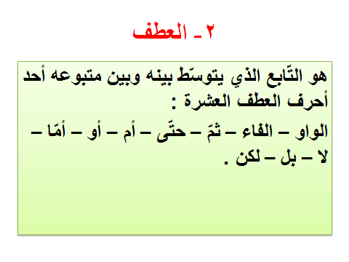
- 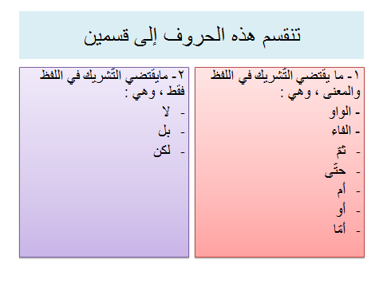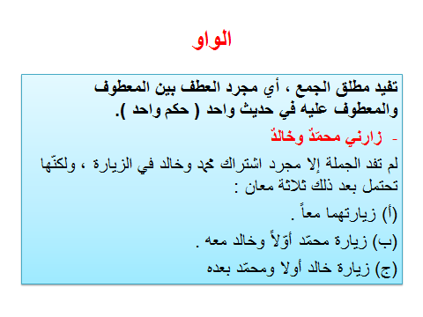
- باع الفلاحُ القمحَ والشّعيرَ.
المعطوف عليه حرف العطف الاسم المعطوف
الاسم المعطوف تبع المعطوف عليه في :
1- التّعريف
2- الإفراد
3- التّذكير
4- علامة الإعراب (الفتحة)
قال الشاعر :
- الخيل والليل والبيداء تعرفني
والسّيف والرّمح والقرطاس والقلمُ
الواو تفيد الجمع بين المتعاطفين
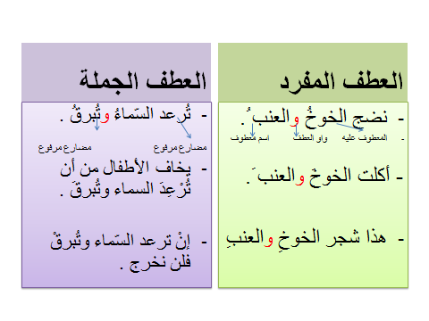
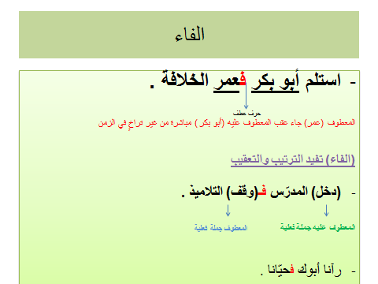

قال تعالى : ( الذي خلق فسوّى * والذي قدّر فهدى * والذي أخرج المرعى * فجعله غثاء أحوى ) .
الفاء تفيد التّشريك في الحكم والترتيب والتّعقيب

قد تفيد الفاء مع المعاني الثلاثة السابقة معنى التّسبّب : ؛ أي أن يكون المعطوف متسبّباً عن المعطوف عليه ، ويكون هذا في عطف الجمل .
- سها المصلّي فسجد للسّهو .
- رمى الصائد الطير فقتله .
قال تعالى : ( فوكزه موسى فقضى عليه )
( فتلقّى آدم من ربّه كلمات فتاب عليه إنّه هو التّوّاب الرّحيم ) 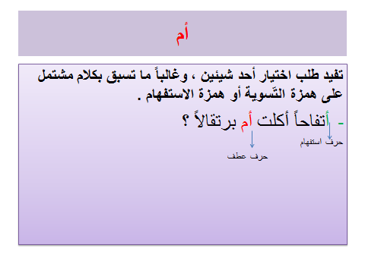
أم

متصلة منقطعة
أم المتصلة:
تأتي على صورتين هما :
(أ) أن تكون مسبوقة بهمزة استفهام تسمّى (همزة التّعيين) ؛ لأن المراد من الاستفهام في هذه الحالة يكون تعيين واحد أو اثنين أو أكثر . كقولنا :
- أتحبُّ التّفاحَ أم البرتقال ؟
- أخالدٌ أخوك أم صديقك ؟ - أيهمّك رضا الله أم رضا النّاس ؟
قال تعالى : ( أأنتم أشدُّ خلقاً أم السّماء )
ويكون الجواب عن مثل هذه الأسئلة بتعيين واحد مما تشتمل عليه الجملة ولا يصحّ أن يكون بحرف من أحرف الجواب ( نعم – بلى – لا ).
ملحوظة : (أم) التي تقع بعد همزة التّعيين تعطف المفردات غالباً

(ب) أن تكون مسبوقة بهمزة استفهام تسمّى : (همزة التّسوية )
وعلامتها : أن تقع بعد كلمة سواء ، أو ما في معناها ، مثل :
ما أبالي ، لست أبالي ....
ويكون المراد من الكلام في هذه الحالة استواء أمرين متقابلين في الجملة ، كقولنا :
- سواءٌ عليّ أفهمت َ ما قلتُ أم لم تفهم ؟
- لا تصاحب فاسقاً سواءٌ أكان صديقاً أم غير صديق .
قال تعالى: ( إنّ الذين كفروا سواء عليهم أأنذرتهم أم لم تنذرهم لا يؤمنون )
قال تعالى(سواء عليكم أدعوتموهم أم أنتم صامتون )
ملحوظة :
- (أم) التي تقع بعد همزة التّسوية تعطف الجمل ، سواء كانت فعلية أو اسميّة
- سمّيت (أم) هنا متّصلة لأنّها تقع بين شيئين مرتبطين ارتباطاً وثيقاً بحيث لا يستغني أحدهما عن الآخر ، ولا يتم المعنى إلا بهما

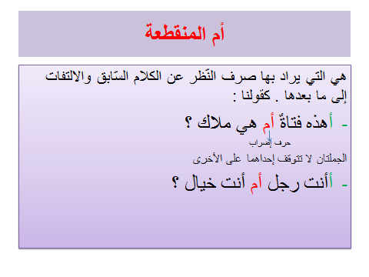
قال تعالى : ( قل هل يستوي الأعمى والبصير * أم هل تستوي الظلمات والنّور )
( ألهم أرجل يمشون بها * أم لهم أيدٍ يبطشون بها * أم لهم أعين يبصرون بها * أم لهم آذان يسمعون بها )
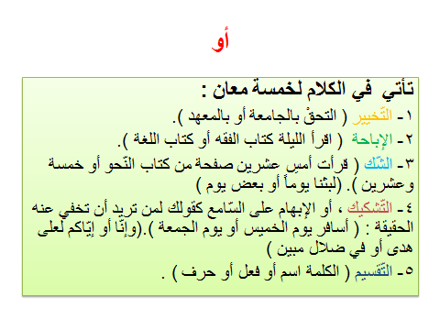

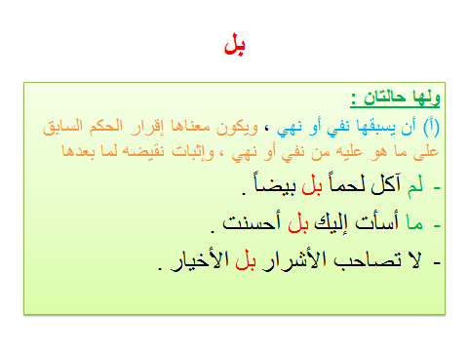
(ب) أن تأتي بعد كلام مثبت أو أمر ، وحينئذ يكون معناها ( الإضراب) ؛ أي صرف النّظر عن الكلام السّابق واعتباره كأن لم يكن ، ونقل الحكم كله إلى ما بعدها :
- زارني أخي محمد بل صديقي محمد .
- لِتجلسْ هادئاً بل مصغياً .
- ملحوظة :
* الحالتان السابقتان تكونان لها حينما تعطف المفردات فقط ، أما إذا عطفت الجمل فـيصبح معناها الإضراب
- الحرب شرٌّ بل الحرب دمار وخراب .
- العلم نور بل العلم حياة
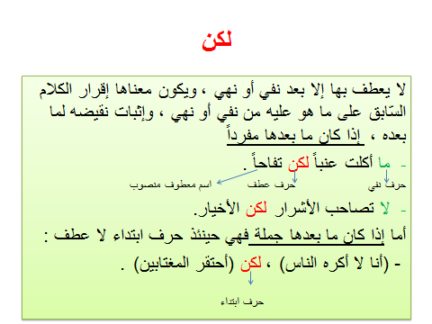

حتى تكون (لكن) حرف عطف أيضاً يجب ألا تسبق بالواو مباشرة ، وإلا أعربت حرف ابتداء واستدراك ، ووجب أن تقع بعدها جملة اسمية أو فعلية.
مثال الفعلية :
- ما صافحت النساء ولكن صافحت الرّجال .
حرف عطف حرف ابتداء واستدراك
*إذا ما قضيت الدّين بالدّين لم يكن
قضاءٌ ولكن كان غُرْماً على غُرْمِ
مثال الجملة الاسميّة :
*وليس أخي مَنْ ودّني رأيَ عينيه
ولكن أخي مَنْ ودّني وهو غائبُ
حرف ابتداء واستدراك مبتدأ مرفوع

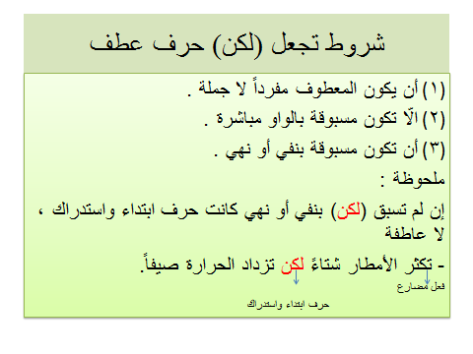
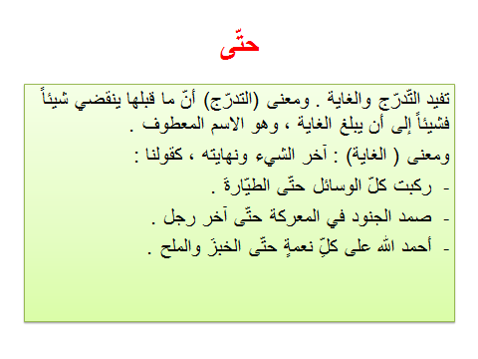

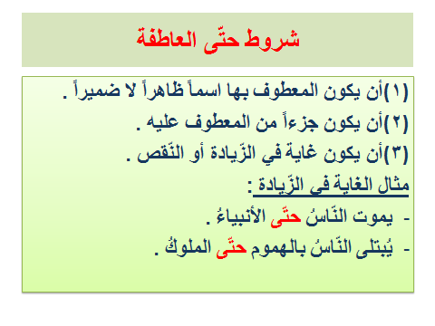
مثال الغاية في النّقص :
- الله يحصي الأشياء حتّى مثقال الذرّة .
- نجح جميع الطلّاب حتّى الأغبياء .
- هذا أمرٌ يعرفه جميع النّاس حتّى الصّبيان .

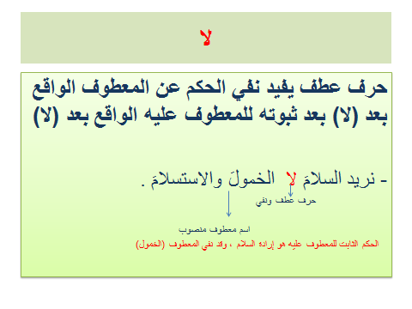
- يفوز الشجاعُ لا الجبانُ .
- هذه قصّةٌ لا مقالٌ .
- سأزورك نهاراً لا ليلاً .
- اشترِ كتباً لا ملابسَ .
- يا محمّد لا عليّ .

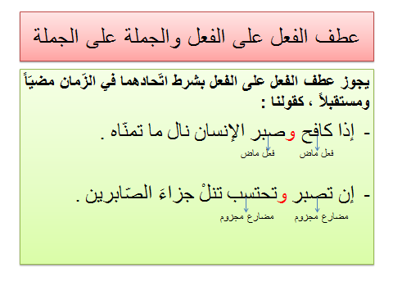
قال تعالى( قل سيروا في الأرض ثمّ انظروا كيف كان عاقبة المكذّبين )
فعل أم فعل أمر
( لنُحيي به بلدة ميْتاً ونسقيه ممّا خلقنا أنعاماً وأناسيّ كثيراً )
(وكلوا واشربوا حتّى يتبيّن لكم الخيط الأبيض من الخيط الأسود من الفجر )

كما يجوز عطف الجملة على الجملة ، سواء أكانت اسميّة أم فعليّة ، كقولنا :
- (الكذبُ داءٌ) و(الصّدقُ دواء) .
- (استيقظ خالدٌ) من النّوم ، و(بقي أخوه )نائماً
التقييم:
(1) عيّن المعطوف عليه ، وحرف العطف ، والمعطوف ، فيما يلي
- قال تعالى : (إنّ الذين قالوا ربّنا الله ثمّ استقاموا تتنزّل عليهم الملائكة ألّا تخافوا ولا تحزنوا وأبشروا بالجنّة التي كنتم توعدون )
- ليس الدّرسُ صعباً بل سهلاً .
- أناقش المتعلّم لا المجادل .
- أحبّ الصادق لا الكاذب
- استعن بالله لا بالعبد
(2) اكمل مكان النّقط بمعطوف مناسب فيما يلي :
- لا تجالس الكذّاب لكن ............
- أحبُّ الوفاء لا ...............
- لا تفيد الخيانة بل ..............
- يعيش الإنسان ثمّ ............ليلقى الله .
- عاقبت زيداً فـ .............
- لا أحترم الظالم لكن .............
- إنّ خير النّاس من طال عمره و.......عمله

3) ضع مكان النّقط فيما يلي أداة عطف مناسبة :
- ما شاركت الخائن ....الأمين .
- نحبّ الخير .............الشّر.
- لا ينال الاحترام بالقوّة ...........بالأدب .
- ما عاقبت المجتهد ...........المهمل .
- احبّك الكبار ..........الصغار .
- انتهت المحاضرة.
المحاضرة الحادية عشر
البدل
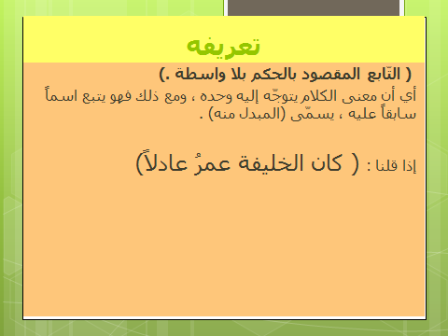
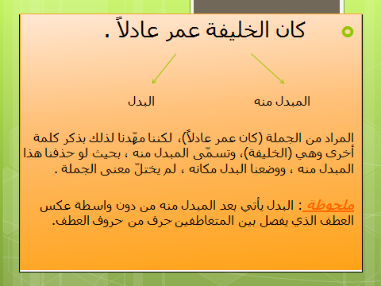

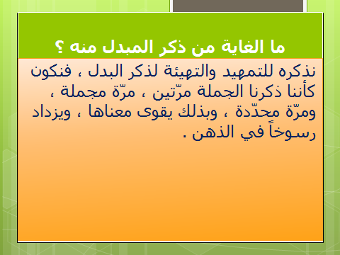

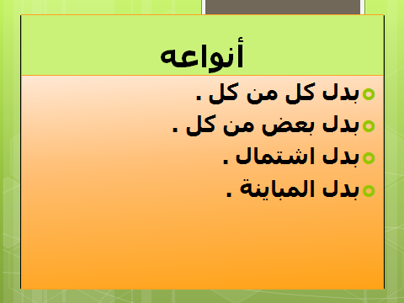

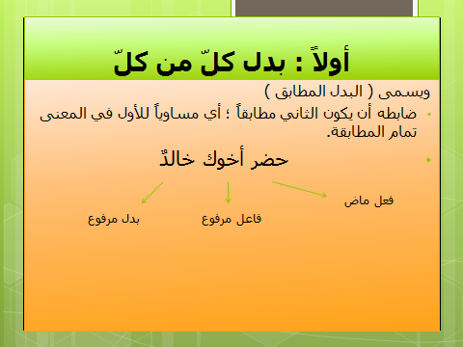
- كان الكاتب عباس العقاد جزل العبارة .
- كان الدكتور طه حسين عميد الأدب العربي.
- الأستاذ محمّدٌ أستاذ مخلص .
- الطالب خالدٌ طالب مستقيم .
- الطالبة سعاد فتاة مهذّبة .
﴿ اهدنا الصراط المستقيم * صراطَ الذين أنعمت عليهم ﴾
بدل كل من كل منصوب
﴿ إنّ للمتّقين مفازاً * حدائقَ وأعناباً﴾
﴿ جعل الله الكعبةَ البيتَ الحرامَ ﴾
قال الشاعر :
- إنً النّجوم نجومُ الأفق أصغرُها
في العين أذهبها في الجوّ إصعاداً
( الذين يؤمنون بالغيب ويقيمون الصلاة)
* قد تنكرُ العين ضوء الشّمس من رمد
وينكر الفمُ طعم الماء من سقمِ
- كُتب القتلُ والقتال علينا
وعلى الغانيات جرّ الذيولِ

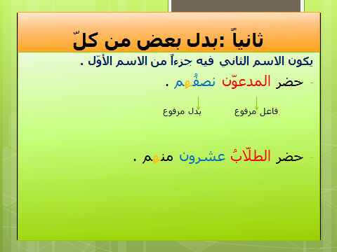
- قضيت الدَّين ثلثَه .
مفعول به منصوب بدل منصوب
- أكلت الرّغيفَ ربعَه.
- قال تعالى : ﴿ يا أيها المزّمّل * قم الليل إلّا قليلا * نصفَه أو انقص منه قليلا ﴾
- نظرت إلى السفينةِ شراعِها .
اسم مجرور بدل مجرور

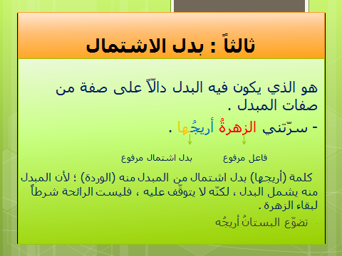

- - سمعت الشاعرَ إنشادَه .
مفعول به منصوب بدل اشتمال منصوب
- عجبت من الأسدِ إقدامِه .
اسم مجرور بدل اشتمال مجرور
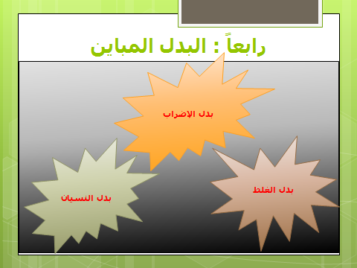

التقييم:
- حدد البدل والمبدل منه ونوع البدل فيما يلي :
- أعجبتنا المدينةُ أبنيتُها .
- تمزّق الكتابُ ، غلافه .
- قطفنا الكرمَ ، عنبه .
- أكلت البرتقالةَ ، ثلثها .
- عالج سعيد فمَه أسنانه .
- أعجبتني الفتاةُ خلقها .
(2) ضع مبدلا منه مناسباً مكان النقط فيما يلي :
- يسمّى ...............عمر بن الخطّاب بالفاروق .
- أعجبني ...............فيضانه .
- هاجر الرسول صلّى الله عليه وسلّم مع ........أبي بكر .
- عكف .......... زيد على الدّراسة .
- لقّب ........... أحمد شوقي بأمير الشعراء .
(3) أعرب الجمل التّالية :
- سافر محمد الطبيب إلى الخارج .
- - اعتكف الصبي زيد في المسجد .
- - أحترم المدرّس علمه .
- قال عليه الصلاة والسلام : ( ثلاثة لا ترى أعينهم النار : عين حرست في سبيل الله ، وعين بكت من خشية الله ، وعين كفّت عن محارم الله ).
انتهت المحاضرة:
المحاضرة الثانية عشر
الآعداد
- العدد في اللغة : هو اسم للشيء المعدود ، ومنه قوله تعالى : ( قال كم لبثتم في الأرض عدد سنين )
- والمراد هي الألفاظ التي تُعدّ بها الأشياء .
- يؤنّث العدد بوضع تاء في آخره : واحدة –ثلاثة – أربعة – خمسة - ستة – سبعة ...
- أمّا عند التّذكير فتحذف هذه التّاء ، هكذا : واحد – ثلاث – أربع –خمس ...

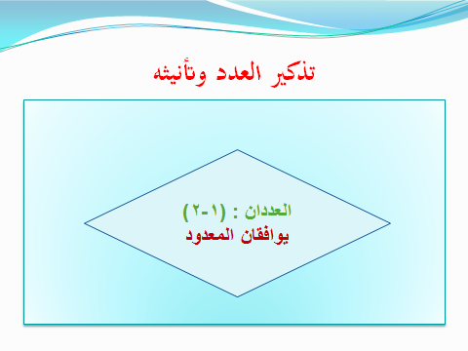

- عندي كتابٌ واحدٌ. - عندي مسطرة واحدة .
- عندي كتابان اثنان - عندي مسطرتان اثنتان
- العددان 1-2 يجريان على القياس دائماً فيذكّران مع المذكّر ، ويؤنّثان مع المؤنّث .سواء أكانا :
- مفردين كما رأينا .
- أم مركّبين مع عشرة ، - أم معطوفاً عليهما كما سنرى .
قال تعالى :( وإلهكم إله واحدٌ لا إله إلّا هو الرحمن الرّحيم .)
المعدود والعدد : مذكران
قال تعالى: ( يا أيّها الذين آمنوا شهادةُ بينكم إذا حضر أحدكم الموت حين الوصية اثنان ذوا عدل منكم أوآخران من غيركم إن أنتم ضربتم في الأرض فأصابتكم مصيبة الموت ).
المعدود والعدد : مذكران
قال تعالى : ( يا أيّها النّاس اتّقوا ربّكم الذي خلقكم من نفسٍ واحدةٍ وخلق منها زوجها وبثّ منهما رجالاً كثيراً ونساء )
العدد والمعدود مؤنّث
قال تعالى: (قالوا ربّنا أمتّنا اثنتين وأحييتنا اثنتين فاعترفنا بذنوبنا فهل إلى خروجٍ من سبيل . )
العدد والمعدود مؤنّث

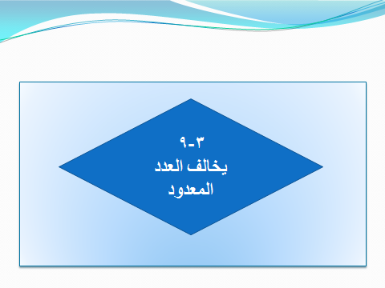

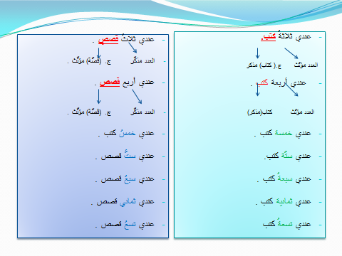
القاعدة:
يكون العدد عكس المعدود في التّذكير والتّأنيث .
قال تعالى : ( قال ربِّ اجعل لي آيةً قال آيتك ألّا تكلّم النّاس ثلاثةَ أيّام إلّا رمزاً واذكر ربّك كثيراً وسبّح بالعشيّ والإبكار).
الشرح : المعدود (أيام ) مذكّر ؛ لذلك يجب تأنيث العدد (ثلاثة)
(قال ربِّ اجعل لي آية قال آيتك ألّا تكلّمَ النّاس ثلاثَ ليال سويّا )
الشرح : المعدود (ليالٍ) مؤنّث (ليلة) لذلك وجب تذكير العدد (ثلاث)

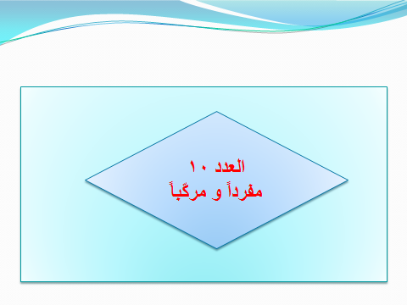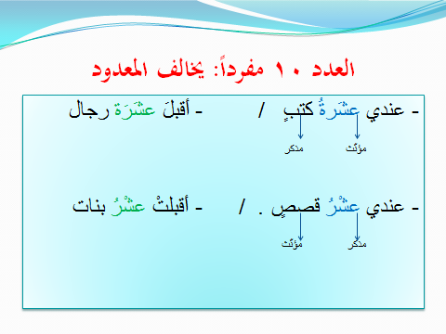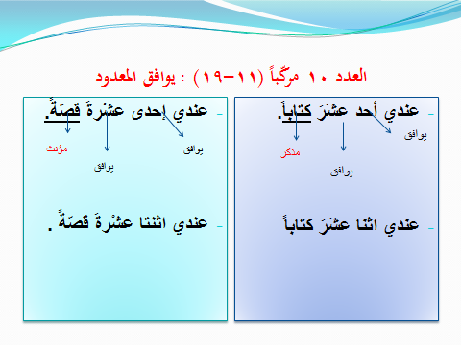

قال تعالى : ( وإذ قال يوسف لأبيه يا أبتِ إنّي رأيتُ أحدَ عشَرَ كوكباً والشّمس والقمرَ رأيتهم لي ساجدين ).
التمييز (كوكباً) جاء مذكراً ، وجاء العدد (أحد عشر) مذكراً.
قال تعالى : ( إنّ عدّة الشهور عند الله اثنا عشَرَ شهراً في كتاب الله يوم خلق السّماوات والأرض )
التمييز (شهراً) جاء مذكراً ، وجاء (العدد اثنا عشر) مذكراً.
قال تعالى: ( وإذ استسقى موسى لقومه فقلنا اضرب بعصاك الحجرَ فانفجرت منه اثنتا عشْرَةَ عيناً ).
التمييز (عيناً) جاء مؤنّثاً، وجاء (العدد اثنتا عشرة) مؤنّثاً

ماحكم العدد المركب (13)مع المعدود في المثال ؟
- حضرَ ثلاثةَ عشَرَ رجلاً.
صدر المركب عجز المركّب المعدود
قاعدة :
العجز يطابق المعدود دائما أي : يسايره في تذكيره وتأنيثه
الصدر يخالف المعدود .
العجز عشرة جاء مطابقاً للمعدود (رجلا) في التذكير
الصدر (ثلاثة) جاء مخالفاً للمعدود (رجلاً) ؛ فجاء مؤنّثاً

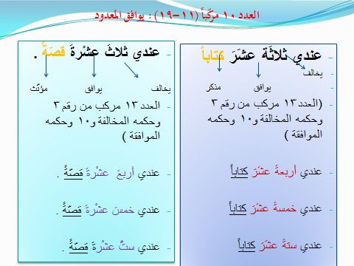
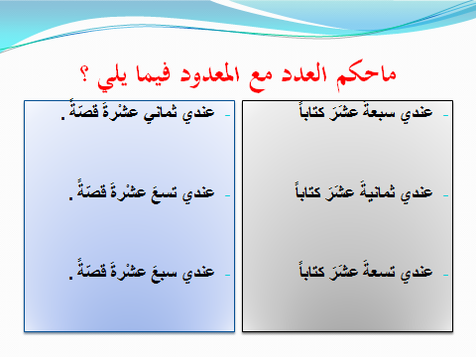
ألفاظ العقود (20-90) وما بينهما
وهي : عشرون – ثلاثون-أربعون – خمسون – ستون – سبعون – ثمانون – تسعون .
مركّبة غير مركّبة
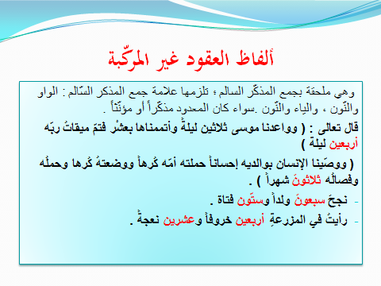
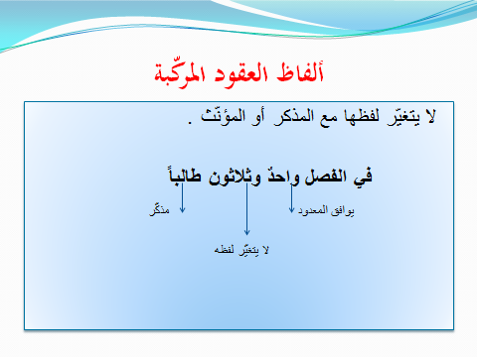
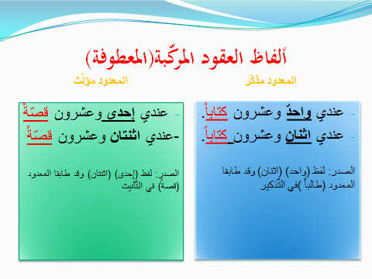
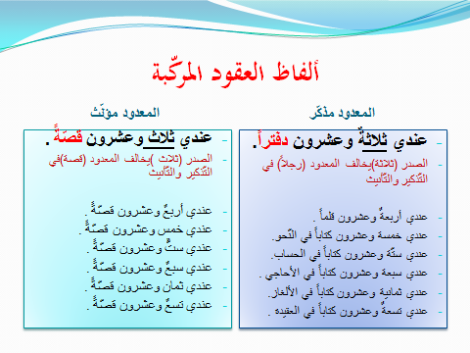
قال تعالى : ( إنّ هذا أخي له تسعٌ وتسعون نعجةٌ وليَ نعجةٌ واحدة فقال أكفلنيها وعزّني في الخطاب ).
قاعدة : ألفاظ العقود المركّبة أو المعطوفة لايتغّير لفظها مطلقاً مع المذكر والمؤنث مثل الأعداد (13-19) وما بينهما باستثناء ما جاء بلفظ (واحد) أو ( اثنان ) فإنّهما يتطابقان .
العددان (100) و (1000) ومضاعفاتها
- جاء مائةُ رجلٍ .
- جاءت مائة فتاة .
- حضر ألف طالبٍ .
- حضرت ألف طالبة .
قال تعالى : ( مثل الذين ينفقون أموالهم في سبيل الله كمثل حبّة أنبتت سبعَ سنابل في كل سنبلة مائةُ حبّة ).
قاعدة : لا يتغير لفظها مع المذكّر أو المؤنّث ، وهذان العددان يضافان إلى المفرد .
العدد المركب:
هو ما تركّب من عددين ، لا فاصل بينهما (أحد عشر – اثنا عشر .......تسع عشر)
الجزء الأول يسمّى : (صدر المركّب ) .
والجزء الثاني يسمّى : ( عجز المركّب )
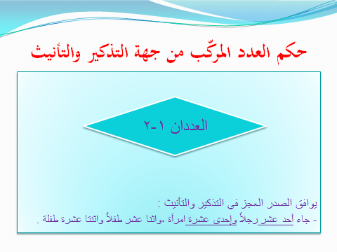

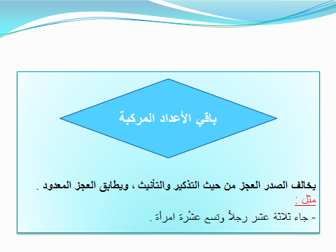
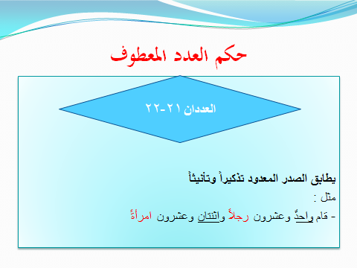

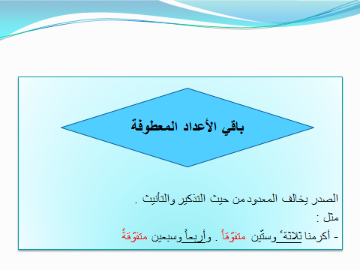
تمييز العدد:
الاسم الواقع بعد العدد مباشرة ، ويسمّى تمييزاً ، سواء كان منصوباً أو مجروراً .

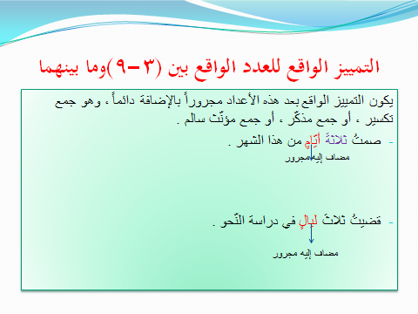
قال تعالى : ( سخّرها عليهم سبع ليالٍ وثمانيةَ أيّامٍ حسوماً فترى القوم فيها صرعى ).

ظرف زمان منصوب مضاف إليه مجرور وعلامة جرّه الكسرة المقدّرة على الياء المحذوفة

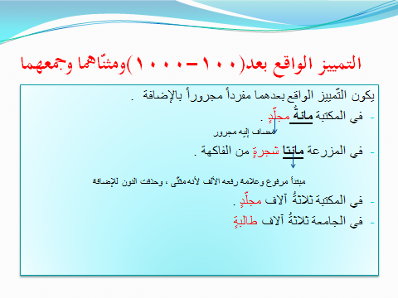
قال تعالى : ( مثل الذين ينفقون أموالهم في سبيل الله كمثل حبّة أنبتت سبعَ سنابلَ في كلّ سنبلة مائة ُ حبّةٍ والله يضاعف لمن يشاء )
قال تعالى( أو كالذي مرّ على قرية وهي خاويةٌ على عروشها قال أنّى يحيي هذه الله بعد موتها فأماته الله مائة عامٍ ثمّ بعثه قال كم لبثت قال لبثت يوماً أو بعض يوم )
قال تعالى :
( ويستعجلونك بالعذاب ولن يُخلف الله وعده وإنّ يوماً عند ربّك كألف سنةٍ ممّا تعدّون )
باقي الأعداد:
وهي الأعداد من (11-99) سواء أكان مركّباً ، أم معطوفاً ، أم ألفاظ عقود ، ويكون تمييزها مفرداً منصوباً
- حفظتُ خمسةَ عشَرَ سطراً من النّص .
تمييز منصوب
- حفظت خمس عشر آية من السورة .
- أنفقت سبعةً وتسعين ريالاً .
- قرأتُ سبعاً وخمسينَ صفحةً من الكتاب .
قال تعالى : ( إذ قال يوسف لأبه يا أبتِ إنّي رأيت أحدَ عشَرَ كوكباً والشمسَ والقمر رأيتهم لي ساجدين ) .
تمييز منصوب
قال تعالى : ( ولقد أخذ الله ميثاق بني إسرائيل وبعثنا منهم اثني عشر نقيباً ) تمييز منصوب
قال تعالى : ( إنّ هذا أخي له تسعٌ وتسعون نعجةً ولي نعجةٌ واحدة فقال أكفلنيها وعزّني في الخطاب )

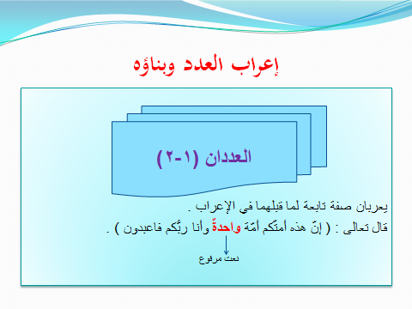
قال تعالى : ( وإلهكم إلهٌ واحدٌ لا إله إلّا هو الرحمن الرّحيم ) .
قال تعالى : ( فأوحينا إليه أن اصنع الفلك بأعيننا ووحينا فإذا جاء أمرُنا وفار التّنور فاسلك فيها من كلّ زوجين اثنين وأهلك إلّا من سبق عليه القول منهم )
صفة منصوبة وعلامة نصبها الياء لأنّه ملحق بالمثنى
الأعداد (3-10) وما بينها
تعرب حسب موقعها في الكلام بحركات ظاهرة على آخرها .
قال تعالى : ( وقال الملك إنّي أرى سبعَ بقراتٍ سمان يأكلهنَّ سبعٌ عجاف )
مفعول به منصوب فاعل مرفوع
العدد المركّب (11-19) وما بينهما
هو ما تركّب تركيباً من عددين لا فاصل بينهما ، ويؤدّيان معاً معنًى واحداً لم يكن لواحدة منهما قبل التّركيب .
الجزء الأوّل يسمى (صدر المركّب) والجزء الثاني يسمّى (عجز المركّب )
وينحصر في الأعداد من (11-19) باستثناء (12) .
وتعرب الأعداد : (عدد مبني على فتح الجزأين في محل رفع أو نصب أو جرّ)
قال تعالى : ( إنّي رأيت أحدَ عشَر كوكباً...)
مفعول به مبني على فتح الجزأين في محل نصب .
- حضر ثلاثة عشرَ طالباً . فاعل مبني على فتح الجزأين
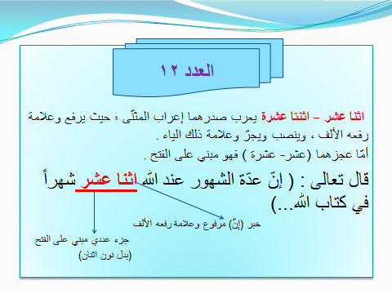

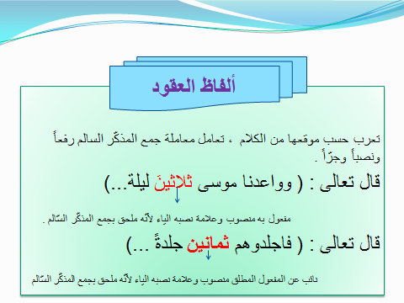
قال تعالى : ( إن يكن منكم عشرون صابرون يغلبوا مائتين وإنْ يكن منكم مائة يغلبوا ألفاً من الذين كفروا بانّهم قومٌ لا يفقهون ).
- عشرون : اسم كان مؤخر مرفوع
- مائتين : مفعول به منصوب
- مائة : اسم كان مؤخر مرفوع .
- ألفاً : مفعول به منصوب
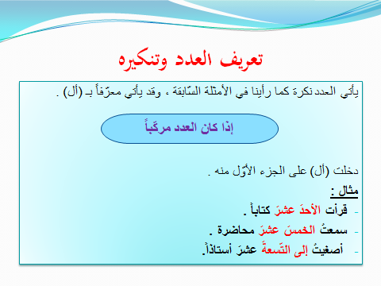
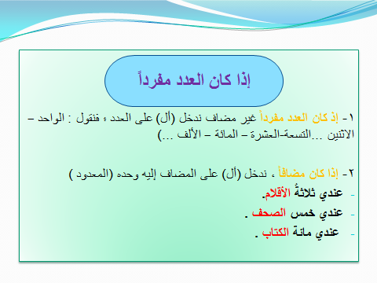
3- إذا كان العدد معطوفاً ، ندخل (أل) على المعطوف والمعطوف عليه.
- قرأتُ الواحد والعشرين كتاباً .
- تعلّمت من السبع والأربعين رسالة .
4- إذا كان العدد من ألفاظ العقود : ندخل (أل) عليه مباشرة .
- صمت الثلاثين يوماً .
- أنفقت السبعين ريالاً
صوغ العدد على وزن فاعل
تصاغ الأعداد على وزن فاعل لتدل على ذات ، ومعنى معيّن ، أو تدلّ على التّرتيب ، وتسمّى هذه الصيغة (اسم فاعل) .
يتوافق العدد مع موصوفه تذكيراً أو تأنيثاً ، كما يلي
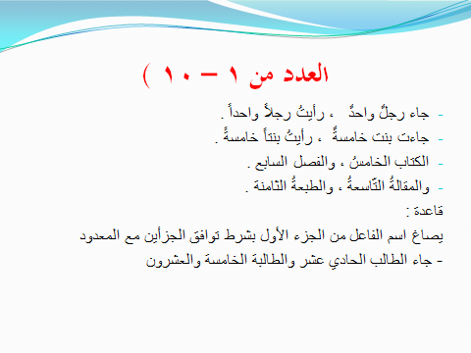

التقييم:
ضع تمييزاً مناسباً في المكان الخالي مما يلي :
- عند أبي سبعَ عشر ..........
- أمضى الطالب خمسة ...... في كليّة الهندسة
- مكث أخي في الخارج اثنتي عشرة ................
اكتب الأعداد بألفاظ عربيّة
- عندي (24) حقيبة و(6) أثواب .
- في مكة (13) صديق ، وفي المدينة (23)
- مكث عمر بن الخطاب خليفة (10) سنة و(6) أشهر و(5) يوم .
- ومكث عثمان بن عفّان (11) سنة و(11) شهراً و(22) يوماً .
- ومكث هارون الرّشيد (23) عاماً و(2) شهر و(18) يوم
انتهت المحاضرة.

